2

СОДЕРЖАНИЕ

1 | ПОЯСНИТЕЛЬНАЯ ЗАПИСКА | 3
1.1. | Характеристика вида спорта и его отличительные особенности | 4
1.2. | Специфика организации обучения | 7
1.3. | Структура системы многолетней подготовки (этапы, уровни, ступени), минимальный возраст занимающихся для зачисления на обучение и минимальное количество занимающихся в группе | 9
2 | УЧЕБНЫЙ ПЛАН
2.1. | Продолжительность и объемы реализации программы по предметным областям | 12
2.2. | Соотношение объемов тренировочного процесса по разделам обучения | 14
2.3 | Годовой учебный план | 15
3 | МЕТОДИЧЕСКАЯ ЧАСТЬ
3.1. | Содержание и методика работы по предметным областям. Навыки в других видах спорта, способствующие повышению профессионального мастерства | 17
3.2. | Требования мер безопасности в процессе реализации программы | 64
3.3. | Материально-техническое обеспечение тренировочного процесса | 65
3.4. | Кадровое обеспечение тренировочного процесса | 66
3.5. | Объемы тренировочных нагрузок | 66
4 | СИСТЕМА КОНТРОЛЯ И ЗАЧЕТНЫЕ ТРЕБОВАНИЯ
4.1. | Комплексы контрольных упражнений для освоения Программы | 69
4.2. | Виды контроля общей и специальной физической,  спортивно-технической и тактической подготовки | 77
4.3. | Проведение промежуточной и итоговой аттестации | 79
5 | ИНФОРМАЦИОННОЕ ОБЕСПЕЧЕНИЕ ПРОГРАММЫ
5.1. | Список литературных источников | 85
5.2. | Перечень Интернет-ресурсов | 85

3

- Пояснительная записка
Дополнительная предпрофессиональная программа по виду спорта дзюдо (далее — Программа) разработана:
- в соответствии с приказом Министерства спорта РФ от 12 сентября 2013 года № 730 «Об утверждении федеральных государственных требований к минимуму содержания, структуре, условиям реализации дополнительных предпрофессиональных программ в области физической культуры и спорта и к срокам обучения по этим программам»;
- с учетом требований федерального стандарта спортивной подготовки по виду спорта дзюдо, утвержденного приказом Министерства спорта Российской Федерации от 19.09.2012 № 231 «Об утверждении Федерального стандарта спортивной подготовки по виду спорта дзюдо»;
- на основе ФЗ от 29 декабря 2012 года № 273-Ф3 «Об образовании в Российской Федерации»;
- на основе ФЗ от 4 декабря 2007 года № 329-Ф3 «О физической культуре и спорте в Российской Федерации»;
-на основе приказа Министерства спорта РФ от 12 сентября 2013 года № 731 «Об утверждении Порядка приема на обучение по дополнительным предпрофессиональным программам в области физической культуры и спорта»;
-на основе приказа Министерства спорта РФ от 27 декабря 2013 года № 1125 «Об утверждении особенностей организации и осуществления образовательной, тренировочной и методической деятельности в области физической культуры и спорта»;
- на основе Постановления Главного государственного врача Российской Федерации от 4 июля 2014 года № 41 «Об утверждении СанПиН 2.4.4.3172-14 «Санитарно-эпидемиологические требования к устройству, содержанию и организации режима работы образовательных организаций дополнительного образования детей», зарегистрировано в Минюсте Российской Федерации 20 августа 2014 года № 33660.
Программа может использоваться организациями дополнительного образования, осуществляющими деятельность в области физической культуры и спорта (далее — организации).
Изложенный в Программе материал объединен в целостную систему многолетней подготовки и предполагает решение следующих общих задач:
содействие гармоничному физическому и психическому развитию, разносторонней физической подготовке, укрепления здоровья занимающихся;
воспитание смелых, волевых, настойчивых, инициативных, трудолюбивых и дисциплинированных занимающихся;
обучение технике и тактике дзюдо, подготовка квалифицированных юных занимающихся;
В основу Программы положены нормативные требования по физической и технико-тактической подготовке, современные научные и методические разработки по дзюдо.

4

В Программе даны конкретные методические рекомендации по организации и планированию тренировочной работы на разных этапах подготовки дзюдо, отбору и комплектованию этапов подготовки в зависимости от возраста, уровня развития физических и психофизиологических качеств и от специальных способностей занимающихся.
В Программе предложен материал с учетом индивидуальных особенностей занимающихся.
Особенности организации тренировочных занятий, календаря спортивно-массовых мероприятий, а также наличие материально-технической базы, тренажеров и специальных устройств могут вносить коррективы в данную Программу.
  - Характеристика вида спорта и его отличительные особенности
«Дзюдо» - это вид спортивной борьбы, культивируемый в большинстве стран мира. В России дзюдо является одним из популярных видов спорта. На сегодняшний день дзюдо является олимпийским видом спорта. Технический арсенал дзюдо включает в себя:
бросковую технику;
технику удержаний;
технику болевых приёмов на локтевой сустав;
технику удушающих приёмов.
Занятия этим видом единоборства направлены на физическое и духовное совершенствование личности на основе совершенствования техники, тактики и философии дзюдо.
Абсолютная цель занятий дзюдо - изучить себя, чтобы принести больше пользы окружающему миру.

Таблица №1
Дисциплины вида спорта - дзюдо (номер-код - 035 000 1611Я)

весовая категория 24 кг | 035 | 022 | 1 | 8 | 1 | 1 | Д
весовая категория 26 кг | 035 | 023 | 1 | 8 | 1 | 1 | Ю
весовая категория 28 кг | 035 | 024 | 1 | 8 | 1 | 1 | Д
весовая категория 30 кг | 035 | 025 | 1 | 8 | 1 | 1 | Ю
весовая категория 32 кг | 035 | 026 | 1 | 8 | 1 | 1 | Д
весовая категория 34 кг | 035 | 027 | 1 | 8 | 1 | 1 | Ю
весовая категория 36 кг | 035 | 028 | 1 | 8 | 1 | 1 | Д
весовая категория 38 кг | 035 | 029 | 1 | 8 | 1 | 1 | Ю
весовая категория 40 кг | 035 | 001 | 1 | 8 | 1 | 1 | Д
весовая категория 42 кг | 035 | 030 | 1 | 8 | 1 | 1 | Ю
весовая категория 44 кг | 035 | 002 | 1 | 8 | 1 | 1 | Д
весовая категория 46 кг | 035 | 003 | 1 | 8 | 1 | 1 | Ю
весовая категория 48 кг | 035 | 004 | 1 | 6 | 1 | 1 | Б
весовая категория 50 кг | 035 | 005 | 1 | 8 | 1 | 1 | Ю
весовая категория 52 кг | 035 | 006 | 1 | 6 | 1 | 1 | Б
весовая категория 52+ кг | 035 | 031 | 1 | 8 | 1 | 1 | Д
весовая категория 55 кг | 035 | 007 | 1 | 8 | 1 | 1 | Ю
весовая категория 55+ кг | 035 | 032 | 1 | 8 | 1 | 1 | Ю
весовая категория 57 кг | 035 | 008 | 1 | 6 | 1 | 1 | Б
весовая категория 60 кг | 035 | 009 | 1 | 6 | 1 | 1 | А
весовая категория 63 кг | 035 | 010 | 1 | 6 | 1 | 1 | Б
весовая категория 63+ кг | 035 | 033 | 1 | 8 | 1 | 1 | Д
весовая категория 66 кг | 035 | 011 | 1 | 6 | 1 | 1 | А
весовая категория 70 кг | 035 | 012 | 1 | 6 | 1 | 1 | Б
весовая категория 70+ кг | 035 | 034 | 1 | 8 | 1 | 1 | Д
весовая категория 73 кг | 035 | 013 | 1 | 6 | 1 | 1 | А
весовая категория 73+ кг | 035 | 035 | 1 | 8 | 1 | 1 | Ю
весовая категория 78 кг | 035 | 014 | 1 | 6 | 1 | 1 | Б
весовая категория 78+ кг | 035 | 015 | 1 | 6 | 1 | 1 | Б
весовая категория 81 кг | 035 | 016 | 1 | 6 | 1 | 1 | А
весовая категория 90 кг | 035 | 017 | 1 | 6 | 1 | 1 | А
весовая категория 90+ кг | 035 | 018 | 1 | 8 | 1 | 1 | Ю
весовая категория 100 кг | 035 | 019 | 1 | 6 | 1 | 1 | А
весовая категория 100+ кг | 035 | 020 | 1 | 6 | 1 | 1 | А
ката - группа | 035 | 037 | 1 | 8 | 1 | 1 | Я
ката | 035 | 036 | 1 | 8 | 1 | 1 | Я
командные соревнования | 035 | 038 | 1 | 8 | 1 | 1 | Я
абсолютная весовая категория | 035 | 021 | 1 | 8 | 1 | 1 | Л

Соревнования проводятся на татами (14x14— 16x16 м) с опасной зоной (1x1 м), окрашенной в красный цвет. Размеры рабочей площади татами равны 9x9 —10x10 м. За опасной зоной наносится зона безопасности шириной не менее 2,5 м.
Дзюдоги (куртка дзюдоиста) исполняется из ткани белого цвета. Спортсменки надевают под дзюдоги длинную футболку белого цвета с короткими рукавами, заправляемую в брюки. Запрещается ношение металлических предметов, которые могут нанести повреждение противнику. Не разрешается ушивать рукава куртки.
Борцы начинают схватку после взаимного поклона и по команде "хаджиме". Окончание поединка фиксируется командой рефери "соромадэ". После нее борцы возвращаются в исходное положение, каждый встает за линию цвета своего пояса или повязки.
Все остановки сопровождаются командой "матэ".
Оценка "иппон" (чистая победа) объявляется судьей, когда:
- спортсмен, проводя прием или контрприем, быстро и с силой бросает противника на спину;
- дзюдоист удерживает соперника более 30 с после объявления "осаекоми" (удержание);
- один из борцов произносит "маита" (сдаюсь), неоднократно похлопывает по себе, по противнику или по татами кистью руки или стопой;
- совершенно очевиден результат примениемого удушения или болевого приема.
Оценка "ваза-ари" (почти "иппон") присуждается, когда: борец бросает противника не на спину, недостаточно сильно или быстро, что не дает
6

возможности оценить прием на "иппон"; удержание продолжается более 25, но менее 30 секунд.
Оценка "юко" (почти "ваза-ари") дается, когда:
- при проведении броска борец добивается лишь частичного успеха, не сумев бросить противника на спину, не выполнив прием достаточно быстро или сильно;
- удержание продолжается более 20, но менее 25 секунд.
Оценка "кока" (почти "юко") присуждается, если дзюдоист бросил противника на бок, бедро или ягодицы, провел удержание длительностью более 10, но менее 20 секунд.
Оценка "хики-ваки" (ничья) дается только при проведении командных соревнований, если нельзя определить победителя в срок, отведенный для схватки.
"Хансоку-маке" (дисквалификация) объявляется, если борец после предупреждения "кей-коку" заслужил новое наказание или грубо нарушил правила соревнований, проведя запрещенный прием.
В случае травмы поражение получает виновник — сам пострадавший или его соперник. Если повреждение происходит по внешней причине и спортсмен не может продолжить борьбу, объявляется ничья ("хики-ваки").
Если схватка оканчивается без оцененных судьями приемов, победителя называют боковые судьи и рефери.
Если рефери ошибается в определении победителя или в оценке выполненных приемов, боковые судьи обязаны вмешаться в его решение.
Оценка предупреждений приравнивается к оценке выполненного приема. Незначительные нарушения правил соревнований наказываются объявлением "шидо". Это предупреждение дается, если борец:
- умышленно избегает захватов противника и сам не делает их, предотвращая активные действия;
- переходит исключительно к обороне;
- длительное время удерживает воротник, рукав или отворот на одной стороне куртки обеими руками или пояс либо низ куртки одной или обеими руками;
- захватывает рукав или низ брюк изнутри, закручивает рукава при захвате; умышленно приводит в беспорядок собственный костюм, развязывает или завязывает пояс без разрешения рефери;
- обматывает концом пояса или полой куртки какую-либо часть тела противника; захватывает зубами костюм соперника, упирается ногой (коленом, ступней) или рукой (локтем, ладонью) в его лицо.
Нарушения средней тяжести наказываются объявлением "чуй". Предупреждение дается, если дзюдоист:
- зажимает голову или шею противника ногами; упирается ногой (коленом, ступней) в пояс, воротник или отворот куртки соперника или заламывает его пальцы, чтобы освободиться от захвата;
- тянет противника вниз для борьбы в партере;
- уходит от борьбы в стойке, когда это движение не вызвано приемом, выполняемым соперником.

7

Серьезные нарушения наказываются объявлением "кей-коку". Оно дается, если спортсмен:
- умышленно выталкивает противника за пределы ковра или уходит с него по любой причине, кроме приема, начатого на татами;
- бросает соперника, обвивая его ногу своей; проводит болевые приемы на все суставы, кроме локтевого; применяет приемы, которые могут повредить шейные позвонки или позвоночник противника;
- проводит прием за пределами ковра; не подчиняется указаниям рефери;
- допускает во время схватки ненужные выкрики, жесты или замечания, оскорбительные для соперника.
Очень серьезные нарушения, наказываемые дисквалификацией, фиксируются, если борец:
- "ныряет" головой вперед на ковер, наклоняясь вперед и вниз;
- умышленно падает спиной на противника, контролируя при этом его действия.
Таким образом, система наказаний за нарушения правил обеспечивает максимальную безопасность борцов, корректность поведения в схватке по отношению к сопернику и судьям, активность на протяжении всего поединка.
  - Специфика организации обучения
Сроки начала и окончания тренировочного процесса зависят от календаря спортивных соревнований, периодизации обучения и устанавливается администрацией для каждого вида спорта индивидуально.
Тренировочный процесс ведется в соответствии с годовым учебным планом, рассчитанным на 46 недель.
Основными формами организации тренировочного процесса являются:
- тренировочные занятия с группой, сформированной с учетом возрастных и гендерных особенностей занимающихся;
- тренировочные сборы;
- участие в спортивных соревнованиях и иных мероприятиях;
- инструкторская и судейская практика;
- медико-восстановительные мероприятия;
- промежуточная и итоговая аттестация занимающихся.
На всех этапах подготовки могут привлекаться дополнительно к основному тренеру-преподавателю другие тренеры-преподаватели и специалисты, непосредственно обеспечивающие тренировочный процесс: психологи и иные специалисты при условии их одновременной с основным тренером-преподавателем работы с занимающимися.
Расписание тренировочных занятий (тренировок) утверждается после согласования с тренерско-преподавательским составом в целях установления более благоприятного режима тренировочных занятий, отдыха занимающихся, с учетом их занятий в образовательных организациях и других учреждениях.
Продолжительность одного тренировочного занятия рассчитывается в академических часах с учетом возрастных особенностей и этапа (периода) подготовки занимающихся и не может превышать:
8

- на этапе начальной подготовки – 2 часов;
- на тренировочном этапе (этапе спортивной специализации) - 3 часов;
- на этапе совершенствования спортивного мастерства - 4 часов;
При проведении более 1 тренировочного занятия в день суммарная продолжительность занятий - до 8 академических часов.
Допускается проведение тренировочных занятий одновременно с занимающимися из разных групп.
При этом необходимо соблюдать все перечисленные ниже условия:
- разница в уровне подготовки занимающихся не превышает двух спортивных разрядов и (или) спортивных званий;
- не превышена единовременная пропускная способность спортивного сооружения;
- не превышен максимальный количественный состав объединенной группы.
Ежегодное планирование тренировочного процесса осуществляется в соответствии со следующими сроками:
- ежегодное планирование, позволяющее составить план проведения промежуточной (итоговой) аттестации занимающихся;
- ежемесячное планирование (не позднее, чем за месяц до планируемого срока проведения), инструкторская и судейская практика.
С учетом специфики вида спорта дзюдо определяются следующие особенности тренировочной работы:
Формирование (комплектование) групп подготовки, а также планирование тренировочных занятий (по объему и интенсивности тренировочных нагрузок разной направленности) осуществляются в соответствии с гендерными и возрастными особенностями.
Порядок формирования групп подготовки определяется организацией самостоятельно и закрепляется локальным нормативным актом.
В зависимости от условий и организации занятий, а также условий проведения спортивных соревнований, подготовка по дзюдо осуществляется на основе обязательного соблюдения необходимых мер безопасности в целях сохранения здоровья занимающихся.
Перевод занимающихся на следующие этапы подготовки и увеличение тренировочных и соревновательных нагрузок обуславливаются уровнем общей и специальной физической подготовленности, состоянием здоровья, уровнем спортивных результатов и выполнением объемов тренировочных нагрузок.
Недельный режим тренировочной работы является максимальным и установлен в зависимости от периода и задач подготовки.
По окончании обучения, для проверки результатов освоения Программы, занимающиеся сдают нормативы итоговой аттестации.
В конце каждого года обучения на этапах подготовки, для проверки результатов освоения нормативных требований в соответствии с Программой, занимающиеся сдают нормативы промежуточной аттестации.

9

По результатам сдачи нормативов промежуточной аттестации осуществляется перевод занимающихся на следующий год этапа подготовки реализации Программы.
Результатом сдачи нормативов промежуточной и итоговой аттестации является повышение (или совершенствование) уровня общей и специальной физической подготовки у занимающихся.

1.3.Структура системы многолетней подготовки (этапы, периоды), минимальный возраст занимающихся для зачисления на обучение и минимальное количество занимающихся в группах.
Многолетняя подготовка занимающихся в организации является сложным многолетним процессом, рассчитанным на 10 лет работы, и предусматривает определенные требования к занимающимся дзюдо в соответствии с этапами подготовки.
Этапы подготовки формируются в соответствии с федеральными
государственными требованиями, с учетом требований федерального стандарта спортивной подготовки по виду спорта дзюдо, особенностей формирования групп и определения объема недельной тренировочной нагрузки занимающихся.
Организация тренировочных занятий по Программе осуществляется по следующим этапам (периодам) подготовки:
- этап начальной подготовка — 3 года;
-тренировочный этап (период базовой подготовки - этап начальной специализации) - 2 года;
- тренировочный этап (период спортивной специализации - этап углубленной специализации) — 3 года;
- этап совершенствования спортивного мастерства — 2 года.
На этап начальной подготовки зачисляются лица не моложе 8 лет, желающие заниматься дзюдо. Занимающиеся не должны иметь медицинских противопоказаний для освоения Программы, успешно сдать нормативы по общей физической и специальной физической подготовке для зачисления в группы на данном этапе.
На тренировочный этап (этап спортивной специализации) зачисляются подростки не моложе 11 лет. Занимающиеся должны успешно сдать нормативы по общей физической и специальной физической подготовке для зачисления в группы на данном этапе.
На этап совершенствования спортивного мастерства зачисляются занимающиеся не моложе 14 лет и старше. Занимающиеся должны иметь спортивное звание не ниже 1-го спортивного разряда, успешно сдать нормативы по общей физической и специальной физической подготовке для зачисления в группу на данном этапе.
На этап совершенствования спортивного мастерства прием на обучение не проводится. На этапе совершенствования спортивного мастерства продолжают обучение занимающиеся, зачисленные в организацию, прошедшие обучение на тренировочном этапе (этапе спортивной специализации).
10

Главным отличием является возраст и подготовленность занимающихся, зачисленных на тот или иной этап подготовки.
При приеме в образовательную организацию дети проходят тестирование по показателям общей физической и специальной физической подготовленности.
Набор (индивидуальный отбор) занимающихся осуществляется ежегодно до начала учебного года.
Повышение уровня подготовки по дзюдо в соответствии с определенными этапами предусмотрено нормативными требованиями.
Требования к подготовленности занимающихся, формированию групп и определения объема недельной тренировочной нагрузки занимающихся с учетом этапов (периодов) подготовки (в академических часах) предоставлены в таблице № 2.
Прием в организацию осуществляется с 8 лет. При этом необходимо учитывать, что тренировочные нагрузки в течение дня в неделю не должны превышать допустимых норм.
Особенности формирования групп занимающихся с учетом этапов (периодов) подготовки представлены в таблице № 2.
Таблица № 2
Особенности формирования групп занимающихся с учетом этапов (периодов) подготовки

Этап подготовки | Период (продолжительность в годах) | Минимальный возраст для приема | Минимальная наполняемость группы (человек) | Оптимальный (рекомендуемый) количественный состав группы | Максимальный количественный состав группы
Этап начальной подготовки | До одного года  (1-й год) | 8 | 12 | 14-16 | 25
 | Свыше одного года (2-й, 3-й год) | 8 |  | 12-14 | 20
Тренировочный этап (этап спортивной специализации) | Начальной специализации  (1-й, 2-й год) | 11 | 8 | 10-12 | 14
 | Углубленной специализации  (3-й,4-й, 5-й год) | 11 |  | 8-10 | 12
Этап совершенствования спортивного мастерства | Совершенствова-ние спортивного мастерства  (1-й, 2-й год) | 14 | 4 | 4-8 | 10

0П0римечание: При проведении занятий с занимающимися из различных групп максимальный количественный состав определяется по группе, имеющий меньший показатель в этой графе, например:
- при объединении в расписании занятий в одну группу занимающихся на этапе совершенствования спортивного мастерства и на тренировочном этапе (этапе спортивной специализации) максимальный количественный состав не может превышать 10 человек;

11

- при объединении в расписании занятий в одну группу занимающихся на тренировочном этапе (этапе углубленной спортивной специализации) и на этапе начальной подготовки максимальный количественный состав не может превышать 12 человек.
Для достижения основной цели подготовки обучающихся дзюдоистов на каждом этапе необходимо обеспечить решение конкретных задач:
этап начальной подготовки:
- вовлечение максимального числа юных спортсменов и подростков в систему спортивной подготовки по дзюдо, направленную на гармоническое развитие физических качеств, общей физической подготовки и изучение базовой техники дзюдо, волевых и морально-этических качеств личности, формирования потребности к занятиям спортом и ведению здорового образа жизни.
Тренировочный этап (этап спортивной специализации) 1-го и 2-го годов спортивной подготовки:
- укреплять здоровье и закаливать организм учащихся, прививать устойчивый интерес к занятиям дзюдо;
- овладеть техническими приемами, которые наиболее часто и эффективно применяются в дзюдо;
- освоить процесс борьбы в соответствии с правилами дзюдо;
- участвовать в соревнованиях по дзюдо;
- изучить элементарные теоретические сведения о врачебном контроле, личной гигиене, истории дзюдо, технике и тактике, правилах соревнований.
Тренировочный этап (этап спортивной специализации) 3-го и 4-го годов спортивной подготовки:
- укреплять здоровье, совершенствовать всестороннюю физическую подготовку с преимущественным развитием скоростно-силовых качеств, ловкости и общей выносливости;
- овладеть всем арсеналом технических приемов дзюдо;
- развивать тактическое мышление;
- участвовать в соревнованиях по дзюдо;
- воспитывать элементарные навыки судейства;
- изучить начальные теоретические сведения о методике занятий физическими упражнениями.
Тренировочный этап (этап спортивной специализации) 5-го года спортивной подготовки:
-совершенствовать всестороннюю физическую подготовку с преимущественным развитием силы, быстроты, общей и специальной выносливости;
- совершенствовать технические приемы борьбы, довести до уровня высокого их выполнения в условиях ограниченного пространства и времени, с активным сопротивлением противника;
- продолжать развивать тактическое мышление в сложных ситуациях;
- приобрести опыт участия во всероссийских соревнованиях;
- усвоить основные положения методики спортивной тренировки дзюдоистов;

12

- овладеть навыками судейства, воспитывать инструкторские навыки, совершенствовать навыки самостоятельных занятий.
Этап совершенствования спортивного мастерства:
- привлечение к специализированной подготовке перспективных обучающихся для достижения ими высоких и стабильных результатов посредством комплексного совершенствования всех сторон мастерства спортсмена, позволяющих войти в состав сборных команд России.

2.Учебный план
2.1. Продолжительность и объемы реализации программы по предметным областям
Программа по виду спорта дзюдо содержит следующие предметные области:
- теория и методика физической культуры и спорта (теоретическая подготовка);
- общая и специальная физическая подготовка;
- избранный вид спорта;
- итоговая и промежуточная аттестация.
В процессе реализации Программы предусмотрены следующие соотношения объемов обучения по предметным областям по отношению к общему объему учебного плана:
- оптимальный объем тренировочной и соревновательной деятельности занимающихся (в объеме от 60% до 90% от аналогичных показателей, устанавливаемых федеральными стандартами спортивной подготовки по виду спорта дзюдо) (таблица № 3);
- теоретическая подготовка в объеме не менее 10% от общего объема учебного плана;
- общая физическая подготовка в объеме от 10% до 20% от общего объема учебного плана;
- специальная физическая подготовка в объеме от 10% до 20% от общего объема учебного плана;
- избранный вид спорта в объеме не менее 45% от общего объема учебного плана;
- итоговая и промежуточная аттестация занимающихся в пределах до 10% от общего объема учебного плана.
Продолжительность и объемы реализации программы по предметным областям представлены в таблице № 3.

Таблица №3

№ п/п | Предметные области | Объемы реализации программы (от аналогичных показателей федеральных стандартов спортивной подготовки)
 |  | НП |  |  | Т (СС) |  |  |  |  | ССМ
 |  | До одного года | Свыше двух лет |  | Этап начальной специализации |  | Этап углубленной специализации |  |  | До двух лет
 |  | 1 год | 2 год | 3 год | 1 год | 2 год | 3 год | 4 год | 5 год | 1 год | 2 год
1 | Показатели норматива максимального объема тренировочной нагрузки в соответствии с требованиями ФССП по баскетболу (общее количество часов по баскетболу) | 312 | 416 | 416 | 520-624 | 520-624 | 624-936 | 624-936 | 624-936 | 936-1248 | 936-1248
2 | 60% -90% объема соревновательной и тренировочной деятельности занимающихся от максимальных показателей ФССП (час) | 187-280 | 250-374 | 250-374 | 374-561 | 374-561 | 561-842 | 561-842 | 561-842 | 748-1123 | 748-1123
3 | Максимальный объем тренировочной нагрузки в неделю  в академических часах | 6 | 8 | 8 | 12 | 12 | 18 | 18 | 18 | 24 | 24
 | Допустимый объем тренировочной нагрузки в неделю в академических часах, из расчета 46 недель (от 60% - 90% объемов соревновательной и тренировочной деятельности занимающихся) | 6 | 6 | 6 | 8 | 8 | 10 | 12 | 14 | 18 | 20
4 | Общее количество часов в год, из расчета 46 недель и максимального объема тренировочной нагрузки в неделю (в академических часах), что составляет 88% оптимального объема тренировочной и соревновательной деятельности | 276 | 276 | 276 | 368 | 368 | 460 | 552 | 644 | 828 | 920
5 | Предметные области:  Теоретическая подготовка (%) | Не менее 10 | Не менее 10 | Не менее 10 | Не менее 10 | Не менее 10 | Не менее 10 | Не менее 10 | Не менее 10 | Не менее 10 | Не менее 10
 | ОФП (%) | 10-20 | 10-20 | 10-20 | 10-20 | 10-20 | 10-20 | 10-20 | 10-20 | 10-20 | 10-20
 | СФП (%) | 10-20 | 10-20 | 10-20 | 10-20 | 10-20 | 10-20 | 10-20 | 10-20 | 10-20 | 10-20
 | Избранный вид спорта (%) | Не менее 45 | Не менее 45 | Не менее 45 | Не менее 45 | Не менее 45 | Не менее 45 | Не менее 45 | Не менее 45 | Не менее 45 | Не менее 45
 | Итоговая и промежуточная аттестация (%) | До 10 | До 10 | До 10 | До 10 | До 10 | До 10 | До 10 | До 10 | До 10 | До 10
Примечание: максимальный объем тренировочной нагрузки в неделю (в академических часах) определен приложением №1 «Особенности формирования групп и определение объема недельной тренировочной нагрузки занимающихся с учетом этапов (периодов) подготовки (в академических часах)» приказа Министерства спорта РФ от 27 декабря 2013 года № 112

14
Таблица № 4
Объемы тренировочной нагрузки с учетом этапов (периодов) подготовки
по дзюдо

Разделы обучения | Этапы и годы подготовки
 | Этап начальной подготовки |  |  |  | Тренировочный этап |  |  |  |  |  | Этап совершенствования спортивного мастерства
 | До  года | Свыше двух лет |  |  | Этап начальной спортивной специализации |  |  | Этап углубленной спортивной специализации
 |  |  |  |  | до двух лет |  |  | свыше двух лет
 | 1 год | 2 год | 3 год |  | 1 год |  | 2 год | 3 год | 4 год | 5 год | 1 год | 2 год
Общее количество часов в год, из расчета 46 недель (в академических часа) | 276 | 276 | 368 |  | 460 |  | 552 | 552 | 644 | 736 | 1104 | 1104
Объем тренировочной нагрузки в неделю  (в академических часах) | 6 | 8 | 8 |  | 10 |  | 12 | 12 | 14 | 16 | 18 | 20
Количество тренировок в неделю | 3 | 3 | 3 |  | 3-4 |  | 3-4 | 4-5 | 4-5 | 5 | 6 | 8-10
Общее количество тренировок в год | 138 | 138 | 138 | 184 |  | 184 |  | 184 | 184-230 | 184-230 | 368-460 | 368-460

2.2. Соотношение объемов тренировочного процесса по раздела обучения.
В процессе реализации Программы предусматривается следующее соотношение объемов обучения по предметным областям по отношению к общему объему годового учебного плана (таблица № 5).
Таблица № 5
№  п/п | Разделы обучения | Этапы подготовки
 |  | НП |  |  | ТЭ |  |  |  |  | ССМ
 |  | До одного года | Свыше одного года |  | Этап начальной специализации |  | Этап углубленной специализации |  |  | До двух лет
 |  | 1 | 2 | 3 | 1 | 2 | 3 | 4 | 5 | 1 | 2
1 | Общее количество часов в год, из расчета 46 недель, что составляет 88% оптимального объема тренировочной и соревновательной деятельности по ФССП | 276 | 276 | 368 | 460 | 552 | 552 | 644 | 736 | 1104 | 1104
2 | Теоретическая подготовка (%) | не менее 10 | не менее 10 | не менее 10 | не менее 10 | не менее 10 | не менее 10 | не менее 10 | не менее 10 | не менее 10 | не менее 10
3 | ОФП (%) | 10-20 | 10-20 | 10-20 | 10-20 | 10-20 | 10-20 | 10-20 | 10-20 | 10-20 | 10-20
4 | СФП (%) | 10-20 | 10-20 | 10-20 | 10-20 | 10-20 | 10-20 | 10-20 | 10-20 | 10-20 | 10-20
5 | Избранный вид спорта (%):  -техническая подготовка;  - тактическая подготовка;  -интервальная подготовка;  -психологическая подготовка;  -участие в соревнованиях, инструкторская и судейская практика | не менее 45 | не менее 45 | не менее 45 | не менее 45 | не менее 45 | не менее 45 | не менее 45 | не менее 45 | не менее 45 | не менее 45
6 | Итоговая и промежуточная аттестация (%) | до 10 | до 10 | до 10 | до 10 | до 10 | до 10 | до 10 | до 10 | до 10 | до 10
 | Всего % | 100 | 100 | 100 | 100 | 100 | 100 | 100 | 100 | 100 | 100

15
  - Годовой учебный план
Образовательная организация в соответствии с утвержденными ею локальными актами ежегодно разрабатывает и утверждает учебный план тренировочных занятий из расчета 46 недель и годовые учебные планы объемов тренировочного процесса на каждый этап подготовки.
В учебном плане предусматривается:
- количество тренировок в неделю (в соответствии с расписанием тренировочных занятий в течение недели);
- занятия по предметным областям;
- проведение тренировочных сборов;
- участие в соревнованиях;
- промежуточная (итоговая) аттестация).
Непрерывность освоения занимающимися Программы в каникулярный период обеспечивается следующим образом:
- в физкультурно-спортивных или спортивно-оздоровительных лагерях;
- участием занимающихся в тренировочных сборах, проводимых образовательными организациями и иными физкультурно-спортивными организациями.
Примерный годовой учебный план тренировочных занятий по дзюдо составлен на 46 недель, из расчета утвержденных объемов тренировочных нагрузок, и представлен в таблице № 6.

Таблица № 6

Учебный план
по дополнительной предпрофессиональной программе по виду спорта дзюдо (46 учебных недель)
№ п/п | Разделы подготовки | Допустимый % | Этапы подготовки
 |  |  | Начальной подготовки |  |  | Тренировочный этап |  |  |  |  | Этап совершенствования спортивного мастерства
 |  |  | 1 год | 2 год | 3 год | 1 год | 2 год | 3 год | 4 год | 5 год | 1 год | 2 год
1 | Объемы реализации программы по предметным областям (час)
1.1. | Теоретическая подготовка | Не менее 10% | 28 | 28 | 37 | 46 | 55 | 55 | 64 | 74 | 110 | 110
1.2 | Общая физическая подготовка | 10-20% | 55 | 55 | 73 | 92 | 110 | 110 | 129 | 147 | 221 | 221
1.3 | Специальная физическая подготовка | 10-20% | 55 | 55 | 73 | 92 | 110 | 110 | 129 | 147 | 221 | 221
1.4. | Избранный вид спорта | Не менее 45% | 124 | 124 | 166 | 207 | 249 | 249 | 290 | 331 | 497 | 497
1.5. | Промежуточная и итоговая аттестация | До 10% | 14 | 14 | 19 | 23 | 28 | 28 | 32 | 37 | 55 | 55
 | Итого объемы реализации программы | 100% | 276 | 276 | 368 | 460 | 552 | 552 | 644 | 736 | 1104 | 1104
2 | Объем соревновательной деятельности | Согласно календарному плану официальных физкультурных и спортивных мероприятий
3 | Количество часов в неделю |  | 6 | 8 | 8 | 10 | 12 | 12 | 14 | 16 | 18 | 20
4 | Количество тренировок в неделю |  | 3 | 3 | 3 | 4 | 4 | 4 | 4-5 | 4-5 | 8-10 | 8-10
5 | Общее количество тренировок в год |  | 138 | 138 | 138 | 184 | 184 | 184 | 184-230 | 184-230 | 368-460 | 368-460
Примечание: установленные в таблице объемы тренировочной нагрузки являются максимальными.

17

- Методическая часть
3.1. Содержание и методика работы по предметным областям, этапам (периодам) подготовки. Навыки в других видах спорта, способствующие повышению профессионального мастерства в дзюдо

Теоретическая подготовка
Теоретическая подготовка имеет немаловажное значение в подготовке дзюдоиста. Главная ее задача состоит в том, чтобы научить спортсмена осмысливать и анализировать действия па татами как свои, так и соперника, не механически выполнять указания тренера, а творчески подходить к ним. Начинающих дзюдоистов необходимо приучить посещать соревнования, изучать техническую и тактическую подготовленность соперников, следить за действиями судей, их реакцией за действиями дзюдоистов, просматривать видеоматериал по дзюдо и спортивные репортажи.
Теоретическая подготовка проводится в форме бесед, лекций и непосредственно в тренировке. Она органически связана с физической, технико¬тактической, моральной и волевой подготовкой как элемент практических знаний. Дзюдоист, как и любой другой спортсмен, должен обладать высокими моральными и волевыми качествами.
Теоретические знания должны иметь определенную целевую направленность: вырабатывать у занимающихся умение использовать полученные знания на практике в условиях тренировочных занятий. Учебный материал распределяется на весь период обучения. При проведении теоретических занятий следует учитывать возраст занимающихся и излагать материал в доступной форме.
1 .Техника безопасности
Инструктаж по технике безопасности с учащимися проводится в начале каждого учебного года и по мере необходимости в течение всего этапа подготовки. Инструкция по технике безопасности должна быть разработана в спортивной организации и утверждена в установленном порядке.
Патриотическое воспитание
Знание государственной символики (герб, флаг страны), знание гимна Российской Федерации, формирование чувства национальной гордости, патриотизма и любви к своей Родине. (проводится ежегодно)
Правила соревнований
Основные сведения о правилах соревнований и их проведения. Сведения о весовых и возрастных категориях участников, продолжительность поединка. Система проведения соревнований. Этикет участника соревнований по дзюдо. Система оценок технических действий.
Гигиена и профилактика травматизма
Краткие сведения о гигиенических нормах для спортсменов. Соблюдение санитарно-гигиенических норм во время занятий в зале дзюдо.

18

Соблюдение спортивного режима. Использование естественных факторов природы: солнца, воздуха и воды в целях укрепления здоровья и
закаливания. Использование защитных приспособлений для колен, локтей и голеностопных суставов.
История дзюдо
История возникновения дзюдо как вида спорта. Развитие дзюдо в России и СССР, история первых соревнований по дзюдо, разделы дзюдо. Выступления наших спортсменов за рубежом, их достижения. Состояние дзюдо в стране в настоящее время и меры по его дальнейшему развитию.
Анатомия и физиология спорта
Костная система, связочный аппарат и мышцы, их строение и взаимодействие. Основные сведения о кровообращении, значение крови. Сердце и сосуды. Дыхание и газообмен. Легкие. Значение дыхания для жизнедеятельности организма. Органы пищеварения и обмен веществ. Органы выделения (кишечник, почки, легкие, кожа). Нервная система. Ведущая роль центральной нервной системы в деятельности организма. Влияние занятий физическими упражнениями на центральную нервную систему. Совершенствование функций мышечной системы, аппарата дыхания и кровообращения под воздействием физических упражнений.
Систематические занятия физическими упражнениями как непременное условие для укрепления здоровья, развития физических способностей и достижения высоких спортивных результатов.
Навыки оказания первой помощи
Действия спортсмена в случае травмы. Оказание помощи при ссадинах, потертостях, ушибах.
Морально-волевая и психологическая подготовка
Поведение дзюдоиста. Спортивная честь, уважение к государственной атрибутике. Культура и интересы юного дзюдоиста. Выполнение тренировочных заданий. Преодоление трудностей, возникающих в поединке (объективных и субъективных). Ведение дневника самоконтроля и учета УТЗ и участия в соревнованиях.
Анализ соревнований
Просмотр видеоматериалов по дзюдо и при возможности непосредственный просмотр соревнований международного уровня. Обсуждение впечатления о борьбе ведущих мастеров дзюдо.
Методика самостоятельной тренировки
Сведения необходимые для осуществления занятий спортом и поддержания физических кондиций самостоятельно во время, когда занятия в основной группе невозможны. Индивидуальные задания по ОФП.

19

Программный материал для практических занятий
ОСОБЕННОСТИ ПОДГОТОВКИ ДЗЮДОИСТОК
В теории и методике тренировки недостаточно учитываются анатомо-физиологические особенности женского организма. Это приводит к тому, что структура средств и нагрузок в тренировочном процессе женщин принципиально не отличается от подготовки мужчин. Отличается лишь
объем тренировок, но этого совершенно недостаточно для эффективной многолетней подготовки.
Основные морфологические особенности женского организма, влияющие на функциональные возможности спортсменок, состоят в следующем: конечности и рост относительно короче; грудная клетка короче и шире, что обусловливает более высокое положение диафрагмы и понижение показателей максимальной легочной вентиляции, величина потребления кислорода при стандартной и специальной работе по сравнению с мужчинами.
У женщин относительно большая, чем у мужчин, длина позвоночника. Следовательно, межсуставные щели обеспечивают лучшую гибкость, еще более значительные различия отмечаются в форме таза, поперечные размеры которого, глубина и ширина у женщин значительно больше, чем у мужчин. Для женщин характерен более легкий и эластичный скелет, но приобретается это качество за счет некоторого снижения прочности.
Половые различия очень ярко проявляются в составе тела: у спортсменок мышечная масса составляет 30—35%, в то время как у спортсменов — 40—45%, но большая жировая масса — 28—30%, у квалифицированных спортсменов — почти в два раза ниже.
Особенности в деятельности сердечно-сосудистой и дыхательной систем женщин ограничивают функциональные возможности при выполнении работы субмаксимальной и максимальной интенсивности, характерной для соревновательных поединков. Так, у женщин на 300/400 м2 меньше общая площадь эритроцитов, что снижает транспортные возможности крови при переносе кислорода к органам и тканям. Отмечаются меньшие размеры сердца и сила сердечных сокращений, более низкое артериальное давление, минутный и ударный объем крови, жизненная емкость легких. Даже у высокотренированных спортсменок меньшая экономичность выполнения напряженной тренировочной и соревновательной деятельности, чем у мужчин, что находит отражение в более низких результатах.
В спортивной борьбе большое значение имеет способность к спуртам, проводимым в максимальном темпе. Способность к проведению серий приемов в соревнованиях зависит от возможностей организма работать в условиях большого кислородного долга. Женщины обладают значительно меньшими возможностями к такой деятельности. Это объясняется и более значительными неблагоприятными изменениями в системе крови, меньшей
20

абсолютной силой и особенно силовой выносливостью, низкой устойчивостью центральной нервной системы к неблагоприятным изменениям — утомлению, психическому напряжению и т. д. Поэтому у женщин срыв приспособительных перестроек в процессе напряженной тренировочной или соревновательной деятельности более вероятен, чем у мужчин.
В то же время спортсменки способны к более тонким мышечным ощущениям, быстрее осваивают сложные технические действия, если они не связаны с предельными мышечными напряжениями, столь характерными для борьбы. Женщины более эмоциональны, чем мужчины, дисциплинированны и трудолюбивы, но менее приспособлены к длительной и однообразной работе, хуже переносят большие и максимальные нагрузки, медленнее восстанавливаются.
Хотя у женщин одинаковые с мужчинами физиологические механизмы приспособления к физическим нагрузкам, биологическая функция материнства вызывает глубокие различия в реакции спортсменок на большие и максимальные нагрузки практически во всех системах — эндокринной, нервной, дыхательной, сердечно-сосудистой и др. Основной особенностью гормональной регуляции жизнедеятельности организма является почти неизменный уровень половых гормонов в крови мужчин и волнообразный в крови женщин, что связано с фазами полового цикла, беременностью, лактацией. Хотя этот фактор является ведущим в индивидуализации подготовки женщин, тем не менее он недостаточно учитывается тренерами в повседневной работе.
Необходимо иметь четкое представление о динамике работоспособности в разных фазах менструального цикла. Хотя с ростом мастерства и увеличением спортивного стажа изменения сглаживаются, они должны учитываться при индивидуализации тренировочного процесса. Нерациональное применение в подготовке девушек больших и максимальных нагрузок приводит к задержке нормального развития организма, отсутствию или задержке половых циклов.
При комплектовании команд для участия в ответственных соревнованиях следует учитывать фазы биологического цикла в дни турнира, отдавая преимущество тем спортсменкам, у которых в это время будет наиболее высокая работоспособность.
Максимальные величины быстроты и силы отмечаются во второй фазе менструального цикла, самые низкие — в третьей (предменструальной). Объем скоростно-силовых упражнений и нагрузки на выносливость должны быть ограничены до, во время и после менструального цикла. За 4—5 дней до него следует снижать нагрузку, исключать упражнения, требующие максимального напряжения мышц живота. К тренировке и участию в соревнованиях по дзюдо могут быть допущены только спортсменки, которые имеют устойчивый менструальный цикл.
21

Учитывая специфику женского организма, необходимо включать в разминку упражнения прыжковой акробатики, развивающие мышцы тазового дна. Они обеспечивают правильное выполнение бросков в основной части занятий. Так как дзюдоистки в большей степени подвержены травмам, необходимо более тщательно проводить разминку, прекращать схватки при выраженном нарушении координации движений. Особое место в профилактике травм занимают различные акробатические прыжки с вращением в двух-трех плоскостях (различные сальто на батуте с пируэтами), совершенствующие ориентировку в пространстве. Они способствуют усвоению чувства ритма, столь необходимого при выполнении сложных бросков, обогащают спортсменок двигательным опытом.
Акробатические движения могут применяться и как специальные упражнения. Многие их элементы близки по условиям и направленности к выполняемым дзюдоистками броскам. Разнообразными переворотами, прыжками, сальто согнувшись, прогнувшись и сальто с пируэтами на батуте нужно овладевать на этапе начального обучения.
Учитывая хорошие приспособительные возможности дзюдоисток к интенсивной работе переменной мощности, необходимо за счет снижения объема тренировочной работы на этапах предсоревновательной подготовки повышать интенсивность занятий, сообразуясь с индивидуальными фазами биологического цикла. При постоянном тесном контакте со спортсменками и отказе от фронтального метода тренировки всей группы с использованием одних и тех же средств и нагрузок можно добиться высоких спортивных результатов без ущерба для здоровья девушек. При таком подходе резко снижается вероятность травм и заболеваний.
К недостаткам подготовки большинства квалифицированных дзюдоисток следует отнести низкий уровень скоростной выносливости, что не позволяет эффективно выполнять броски в конце схватки. Поэтому в их подготовке необходимо шире применять интервальный, круговой и повторный методы тренировки, схватки со сменой партнера через каждые две минуты.
Врачебный контроль в процессе подготовки дзюдоисток должен предусматривать ежегодное гинекологическое обследование. Оно проводится также в тех случаях, когда появляются боли внизу живота, при нарушениях менструального цикла, после родов, абортов или гинекологических заболеваний.
Тренеры, работающие с дзюдоистками, должны не только знать особенности женского организма, но и правильно толковать данные врачебных наблюдений, прививать спортсменкам навыки самоконтроля. Это приучает девушек сознательно относиться к своему состоянию и помогать тренеру вносить коррекции в инди¬видуальное планирование подготовки.
Одним из наиболее доступных критериев оценки функционального состояния является ортостатическая проба: измерение пульса лежа в постели
22

за 30 секунд, а затем стоя за такой же промежуток времени. Полученную величину умножают на 2;т. е.
получают показатель ЧСС в 1 минуту. Разница между пульсом стоя и лежа в 10— 15 ударов считается нормой. Если она превышает 20 уд/мин, можно прийти к заключению, что предшествующая нагрузка была чрезмерно большой или выполнялась на фоне утомления.

ЭТАП НАЧАЛЬНОЙ ПОДГОТОВКИ
Основная цель тренировки: утверждение в выборе спортивной специализации-борьбы дзюдо и овладение техникой.
Основные задачи;
овладение знаниями об укреплении здоровья, закаливании организма, улучшении физического развития:
обучение комплексу специальных знаний, двигательных умений и навыков по дзюдо;
овладение теоретическими знаниями данного этапа;
формирование понятие физического и психического здоровья;
развитие физические качества;
освоение навыков и умения технико-тактических приемов;
приобретение опыта соревновательной деятельности;
приобретение устойчивый интерес к занятиям;
приобретение определенные положительные морально-волевые, нравственные качества;
научиться самостоятельно работать.
сдать итоговую аттестацию по выполнению нормативов по ОФП, СФП, ТТП.
Факторы, ограничивающие нагрузку:
недостаточная адаптация к физическим нагрузкам;
возрастные особенности физического развития;
недостаточный объем двигательных умений.
Основные средства:
подвижные игры и игровые упражнения;
общеразвивающие упражнения;
элементы акробатики и самостраховки;
прыжки и прыжковые упражнения;
метание;
скоростно-силовые упражнения;
школа техники дзюдо и изучения технико-тактических комплексов;
комплекс упражнений заданных на дом.
Основные методы выполнения упражнений: игровой, повторный,
равномерный, круговой, контрольный, соревновательный.

23

Особенности обучения. Двигательные навыки у юных спортсменов должны формироваться параллельно с развитием физических качеств, необходимых для достижения успеха в дзюдо.
Овладевая техникой на данном этапе, процесс обучения должен проходить концентрированно, без больших пауз, т.е. перерыв между занятиями не должен превышать трех дней. Эффективность обучения упражнениям находится в прямой зависимости от уровня развития физических качеств детей и подростков. Применение на начальном этапе занятий спортом в значительном объеме, способствует успешному формированию и закреплению двигательных навыков. Игровая форма соответствует возрастным особенностям детей и позволяет успешно осуществлять начальную подготовку юных спортсменов.
Методика контроля:
На конец этапа начальной подготовки занимающиеся должны:
овладеть знаниями об укреплении здоровья, закаливании организма, улучшении физического развития:
обучиться комплексу специальных знаний, двигательных умений и навыков по дзюдо;
овладение теоретическими знаниями данного этапа;
сформировать понятие физического и психического здоровья;
развить физические качества;
освоение навыков и умения технико-тактических приемов;
приобрести опыт соревновательной деятельности;
приобрести устойчивый интерес к занятиям;
приобрести определенные положительные морально-волевые, нравственные качества;
научиться самостоятельно работать.
сдать контрольно-переводную аттестацию по выполнению нормативов по ОФП, СФП, ТТП.
Врачебный контроль за юными спортсменами предусматривает:
углубленное медицинское обследование (2 раза в год)
медицинское обследование перед соревнованиями;
санитарно-гигиенический контроль за режимом дня, местами тренировок и соревнований, одеждой и обувью;
Врачебный контроль предусматривает главное и принципиальное положение - допуск к тренировкам и соревнованиям здоровых детей.
Участие в соревнованиях. Особое преимущество на данном этапе обучения отдается игровым соревновательным методам. Программа соревнований их периодичность, возраст участников должны строго соответствовать действующим правилам соревнований и доступным нормам нагрузок.
Юных спортсменов в соревнованиях нужно нацеливать на демонстрацию социально ценных качеств личности: мужества, смелости, инициативы,

24

коллективизма, дружелюбия по отношению к товарищам и уважения к ним, стойкости в поединке с противником.

ТРЕНИРОВОЧНЫЙ ЭТАП
Тренировочные группы формируются из учащихся прошедших необходимую подготовку не менее одного года и выполнивших контрольные нормативы по общефизической и специальной подготовке.
Перевод по годам обучения на этом этапе осуществляется при условии выполнения учащимися контрольно-переводных нормативов по общефизической и специальной подготовке.
Основная цель тренировки - углубленное овладение технико-тактическим арсеналом борьбы дзюдо.
Основные задачи:
улучшение состояния здоровья, включая физическое развитие;
повышение уровня физической подготовленности;
достижение спортивных результатов с учетом индивидуальных особенностей и требований учебной программы;
профилактика вредных привычек и правонарушений;
приобретение соревновательного опыта путем участия в соревнованиях;
уточнение спортивной специализации;
совершенствование техники и тактики дзюдо;
развитие специальных физических качеств;
повышение уровня функциональной подготовленности;
освоение допустимых тренировочных и соревновательных нагрузок;
накопление соревновательного опыта.
Факторы, ограничивающие нагрузку:
функциональные особенности организма подростков в связи с половым созреванием;
диспропорции в развитии тела и сердечно - сосудистой системы; неравномерность в росте и развития силы.
Основные средства тренировки:
общеразвивающие упражнения;
комплексы специально-подготовленных упражнений;
всевозможные прыжки и прыжковые упражнения;
комплексы специальных упражнений своего вида;
упражнения со штангой;
подвижные и спортивные игры;
изометрические упражнения.
Методы выполнения упражнений:
повторный; переменный; повторно-переменный; круговой; игровой; контрольный; соревновательный.
Основные направления тренировки.

25

Физическая подготовка на этом этапе становится целенаправленной. Данный этап характеризуется неуклонным повышением объема и
интенсивности тренировочных нагрузок, более специализированной работой в дзюдо. Увеличивается удельный вес специальной физической, технической и тактической подготовки. Тренировочный процесс приобретает черты углубленной спортивной специализацией. На данном этапе увеличивается объем средств силовой подготовки и специальной выносливости.
Совершенствование техники борьбы дзюдо.
При планировании учебных занятий необходимо соблюдать принцип концентрированного распределения материала, так как длительные перерывы в занятиях нежелательны. При обучении следует учитывать, что темпы овладения отдельными элементами двигательных действий неодинаковы. Больше времени следует отводить на разучивание тех элементов целостного действия, которые выполняются труднее. Приступая к освоению нового материала, необходимо знать, какие основные ошибки могут появится в обучении и как их исправлять.
Методика контроля.
На конец тренировочного этапа занимающиеся должны:
овладеть теоретическими знаниями данного этапа;
развить специальные физические качества;
выполнить объемы тренировочных нагрузок, предусмотренных программными требованиями;
достигнуть мастерства технико-тактической подготовки;
достигнуть спортивных результатов;
обрести устойчивый интерес к занятиям;
приобрести положительные морально-волевые, нравственные качества;
приобщиться к общечеловеческим и общекультурным ценностям;
сдать итоговую аттестацию по выполнению нормативов по ОФП, СФП, ТТП.
дальнейшее приобретение соревновательного опыта.
Система контроля на учебно-тренировочном этапе должна быть тесно связана с системой планирования процесса подготовки спортсменов. Она включает основные виды контроля: текущий, этапный, в условиях соревнований.
В процесс тренировок рекомендуются следующие формы контроля: самоконтроль юных спортсменов за частотой пульса в покое, качества сна, аппетит, вес тела, общее самочувствие. Проводятся педагогические наблюдения, контрольно-педагогические испытания на основе контрольно-переводных нормативов и обязательных программ.
Медицинский контроль нужен для профилактики и лечения спортсменов.
Участие в соревнованиях зависит от уровня подготовленности юного спортсмена, календаря соревнований, выполнение разрядных требований.
26

Основной задачей соревновательной практики следует учитывать умение реализовать свои двигательные навыки и функциональные возможности в сложных условиях противоборства.

СПЕЦИАЛЬНАЯ ПОДГОТОВКА
В группах начальной подготовки используют упражнения для развития специальных физических качеств:
Физические  качества | Упражнения
Силы: | выполнение приемов на более тяжелых партнерах.
Быстроты: | проведение поединков с быстрыми партнерами, с партнерами легкими по весу.
Выносливости | проведение поединков с противниками, способными длительное время сохранять работоспособность. Выполнять приемы длительное время (1-2 минуты).
Гибкости: | проведение поединков с партнерами, обладающими повышенной подвижностью в суставах, выполнение приемов с максимальной амплитудой.
Ловкости: | выполнение вновь изученных приемов в условиях поединка.
 | Имитационные упражнения с набивным мячом.

В тренировочных группах первого года обучения используют упражнения для развития специальных физических качеств:
Имитационные упражнения с набивным мячом для освоения подсечек - перебрасывание ногой лежащего мяча; удар подъемом стопы по падающему мячу; подхвата - харай-гоши - удар пяткой по лежащему; о-сото-гари - удар голенью по падающему мячу.
Имитационные упражнения на гимнастической стенке для освоения подхвата - харай-гоши - махи левой, правой ногой, стоя лицом, боком к стенке.
Поединки для развития силы: на сохранение статических положений, на преодоление мышечных усилий противника, инерции противника.
Поединки для развития быстроты: в ходе поединка изменять
последовательность выполнения технического действия, поединки со спуртами.
Поединки для развития выносливости: в ходе поединка решается задача быстрее достичь наивысшей оценки за проведение приема, изменять захваты, стойки, дистанции, положения, применять приемы с целью предоставления отдыха уставшим группам мышц,

27

Поединки для развития гибкости: увеличение амплитуды атакующих действий на основе изменения их структуры, уменьшение амплитуды защитных действий противника.
Поединки для развития ловкости: поединки с более опытными противниками, использование в поединках вновь изученных технико -тактических действий.
В тренировочных группах второго года обучения используют упражнения для развития специальных физических качеств:
Развитие скоростно-силовых качеств. Поединки со сменой партнеров - 2 поединка по 3 минуты, затем отдых 1 минута, затем снова 2 поединка по 3 минуты.
Броски нескольких партнеров в максимальном темпе за 10 с (6 серий), отдых между сериями 30 секунд,
Развитие скоростной выносливости. В стандартной ситуации (или при передвижении противника) выполнение бросков (контрбросков) в течение 60 с в максимальном темпе, затем отдых 180 с и повторения 5-6 раз, затем отдых до 10 минут и еще от 3 до 6 повторений. Поединки с односторонним сопротивлением противника (с полным сопротивлением) длительностью 2 минуты, затем отдых 3-5 минут и таких от 3-6 серий, отдых между комплексами работы и восстановления до 10 минут.
Развитие «борцовской» выносливости. Поединки с односторонним сопротивлением (с нарастающим сопротивлением, полным сопротивлением) длительностью от 20 до 30 минут.
Развитие ловкости. В поединке атаковать противника только вновь изученными бросками, удержаниями, болевыми, удушениями, комбинациями, повторными атаками.
В тренировочных группах третьего года обучения используют упражнения для развития специальных физических качеств:
Развитие скоростно-силовых качеств:
В стандартной ситуации (при передвижении противника) выполнение бросков в течение 10 с в максимальном темпе, затем отдых до 120 с, затем повтор до 6 раз, после шести серий отдых 5 минут, провести 5-6 таких комплексов работы и отдыха. В поединке с односторонним сопротивлением (с полным сопротивлением противника) в конце каждой минуты 10 с выполнение бросков (контрбросков) в стандартной ситуации, затем отдых 120 с, затем повтор 6 раз, потом отдых 5 минут, повторить 3-6 таких комплексов работы и восстановления.
Развитие скоростной выносливости:
В стандартной ситуации (или при передвижении противника) выполнение бросков (контрбросков) в течение 90 с в максимальном темпе, затем отдых 180 с и повторения 5-6 раз, затем отдых до 10 минут и еще от 3 до 6 повторений.

28

Поединки с односторонним сопротивлением противника (с полным сопротивлением) длительностью 2 минуты, затем отдых 3-5 минут и таких 3-6 серий, отдых между комплексами работы и восстановления до 10 мин.
Развитие «борцовской» выносливости:
Проведение 2-3 поединков с односторонним сопротивлением или полным сопротивлением длительностью до 20 минут.
Развитие ловкости:
Лежа на спине, боком друг к другу, выйти наверх и провести удержание, болевой, удушение. Стоя лицом друг к другу захватить туловище партнера и оторвать его от татами.
В тренировочных группах четвертого и пятого года обучения используют упражнения для развития специальных физических качеств:
Для развития специальных физических качеств следует использовать упражнения, сходные с основными соревновательными упражнениями дзюдоиста, - бросками, приемами борьбы лежа. При выполнении упражнений необходимо обращать внимание на расслабление мускулатуры, на сохранение равновесия, на чувство изменения времени, на ориентировку в пространстве. «Учи-коми» при движениях партнера вперед, назад (партнер оказывает дозированное сопротивление в момент «отрыва» его от татами), Воспитание скоростно-силовой выносливости (работа субмаксимальной мощности)
Круговая тренировка: 4 круга, в каждой серии выполнить максимальное количество повторений с резиновым амортизатором за 30 с, отдых между сериями 30 с, между кругами - 4-6 минут,
1~2-я серии - имитация бросков с поворотом спиной к партнеру, влево, вправо; 3-4-я серии - имитация бросков, находясь лицом к партнеру влево, вправо; 5-я серия - имитация броска через грудь,
Круговая тренировка: 2 круга, в каждой серии качественно выполнять броски без отдыха между сериями, между кругами отдых 5 минут (помогают дзюдоисту три партнера). 1-я серия - 50 с броски партнеров через спину в медленном темпе, затем 10 с в максимальном темпе, 2-я серия - 50 с броски партнеров отхватом, 10 с в максимальном темпе, 3-я серия - 50 с броски подхватом в медленном темпе, 10 с в максимальном, 4-я серия - броски 50 с передней подсечкой, в .медленном темпе, 10 с в максимальном.
Воспитание специальной выносливости (работа большой мощности)
Круговая тренировка: Выдержать режим работы в одном круге при отдыхе в 1 минуту между 5 и 6. 1-я станция - борьба за захват -1 минута; 2-я станция - борьба лежа (30 с в атаке, 30 с в обороне); 3-я станция - борьба в стойке по заданию - 2 минуты; 4-я станция - борьба лежа по заданию - 1 минута; 5 - я станция - борьба без кимоно - 2 минуты; 6-я станция - борьба лежа - 1 минута; 7-я станция - борьба в стойке за захват - 1 минута; 8 - я станция - борьба лежа -1 минута; 9 - я станция - борьба в стойке за захват - 1 минута;

29

10-я станция - борьба лежа по заданию - 1 минута; 11 - я станция -борьба в стойке - 2 минуты.
ОБЩАЯ ФИЗИЧЕСКАЯ ПОДГОТОВКА
В группах начальной подготовки используют упражнения для развития общих физических качеств:
Упражнения для развития общих физических качеств:
Силы: гимнастика - подтягивание на перекладине, сгибание рук в упоре лежа, сгибание туловища лежа на спине, ноги закреплены, поднимание ног до хвата руками в висе на гимнастической стенке, лазание по канату с помощью ног, без помощи ног.
Быстроты: легкая атлетика - бег 10 м, 20 м, 30 м, прыжки в длину с места; гимнастика - подтягивание на перекладине за 20 с, сгибание рук в упоре лежа за 20 с.
Гибкости: упражнения на гимнастической стенке, упражнения для формирования осанки.
Ловкости: легкая атлетика - челночный бег 3x10 м; гимнастика - кувырки вперед, назад (вдвоем, втроем), боковой переворот, подъем разгибом; спортивные игры - футбол, баскетбол, волейбол; подвижные игры - эстафеты, игры в касания, в захваты.
Выносливости: легкая атлетика - кросс 800 м; плавание - 25 м.
Упражнения для комплексного развития качеств: поднимание и опускание плеч, круговые движения, из упора присев в упор лежа и снова в упор присев; стойка на лопатках, вращение шеи, туловища, таза; наклоны вперед, назад, в сторону; прыжки на месте с поворотом на 90°, 180°, 360°; ходьба по рейке гимнастической скамейки, с поворотом, перешагивания через набивной мяч; кувырок вперед с захватом скрещенных ног, с закрытыми глазами, из стойки, с набивным мячом в руках, полет- кувырок; стойка на руках; переползания; лазанье по гимнастической стенке; метания теннисного мяча на дальность, после кувырка вперед, на точность, перебрасывания мяча в парах; строевые упражнения - выполнение команд «направо», «налево», «кругом», построение из колонны по одному в колонну по трое, размыкание вправо, влево от середины на вытянутые в сторону руки.
В тренировочных группах первого года обучения используют упражнения для развития общих физических качеств:
Легкая атлетика. Для развития быстроты - бег 30 м, 60 м, прыжок в длину с места. Для развития ловкости - челночный бег 3x10 м. Для развития выносливости - бег 400 м, кросс - 2-3 км.
Гимнастика. Для развития силы - подтягивания на перекладине. Лазанье по канату. Поднимание гантелей - 2-3 кг. Поднимание ног до хвата руками в висе на гимнастической стенке. Для развития выносливости - сгибание рук в упоре лежа. Для развития быстроты -подтягивание на перекладине за 20 с, сгибание рук в упоре лежа за 20 с, 10 кувырков вперед на время. Для развития ловкости - стойки на голове, на руках, на лопатках, лазанье по
30

гимнастической лестнице с набивным мячом в руках, переползание по-пластунски, подскоки (прыжки) со скакалкой вдвоем, стоя боком, спиной друг к другу. Для развития гибкости - упражнения с гимнастической резиной, с гимнастической палкой, на гимнастической стенке, сгибание и разгибание туловища на гимнастическом коне (ноги закреплены).
Тяжелая атлетика. Для развития силы - поднимание гири (16 кг),' штанги - 25 кг.
Бокс. Для развития быстроты - бой с тенью - 5 серий по 5 имитационных ударов, уклоны от касаний. Подвижные игры в касания, тиснения. Эстафеты.
Спортивная борьба. Для развития гибкости и быстроты - забегания на мосту влево, вправо, перевороты на мосту, броски манекена через спину. Для развития ловкости - партнер на четвереньках - атакующий имеет цель положить его на живот, на спину. Для развития силы - партнер на плечах - приседания. С сопротивлением партнера - захватом за плечи препятствовать повороту партнера, захватом рук сверху, партнер препятствует отведению и приведению рук, захватом ног - препятствует их сведению и разведению. Поднимание, перенос на спине, бедре» руках, плечах манекена, партнера. Повороты, наклоны с манекеном, партнером на плечах, бег с манекеном на руках, переползание с перетаскиванием манекена. Поединки без захвата ног (на руках).
Спортивные игры. Футбол, баскетбол, волейбол, гандбол.
Лыжные гонки. Плавание.
Другие виды двигательной деятельности - по выбору тренера, например: упражнения с набивным мячом, прыжки на батуте.
В учебно-тренировочных группах второго года обучения используют упражнения для развития общих физических качеств:
Легкая атлетика: для развития быстроты - бег 30 м, 60 м, прыжок в длину, для развития ловкости - челночный бег 3х10 м, для развития выносливости - бег 400 м, 800 м.
Гимнастика: для развития силы - подтягивание на перекладине, сгибание рук в упоре на брусьях, поднимание ног до хвата руками в висе на гимнастической стенке, лазанье по канату 5 м. с помощью ног, 4 м, без помощи ног; для развития быстроты - подтягивания на перекладине за 20 с, сгибание рук в упоре лежа за 20 с. сгибание туловища лежа на спине за 20 с; для развития выносливости - сгибание рук в упоре лежа; для развития ловкости - боковой переворот, сальто рондат.
Спортивная борьба: для развития силы: - приседания с партнером на плечах, подъем партнера захватом туловища сзади, партнер на четвереньках; для развития гибкости - упражнения на мосту, с партнером, без партнера.
Тяжелая атлетика: для развития силы - подъем штанги, рывок, толчок; упражнения с гантелями, гирями.
Спортивные игры: для комплексного развития качеств - футбол, баскетбол, волейбол.
31

Лыжный спорт: для развития быстроты - гонки - 500 м, 1000 м; для развития выносливости - гонки 1,5 - 3 км.
Плавание: для развития быстроты - проплывание коротких отрезков дистанции - 10 м, 25 м; для развития выносливости - проплывание 50 м, 100 м, 200 м.
Другие виды двигательной деятельности: для развития быстроты - броски набивного мяча вперед, назад; для развития ловкости - упражнения в парах - спиной друг к другу с захватом за локтевые сгибы - поочередные наклоны вперед, одновременные наклоны в сторону, приседания, падения на бок, вставание не распуская захватов; партнер в положении упора лежа - борец удерживает его за ноги - перемещения партнера вперед, назад, влево, вправо, отталкивание руками от татами с хлопками ладонями, подвижные игры, эстафеты, игры с элементами противоборства.
В тренировочных группах третьего года обучения используют упражнения для развития общих физических качеств:
Легкая атлетика: для развития быстроты - бег 30 м, 60 м, 100 м, для развития выносливости - подтягивания на перекладине, сгибание рук в упоре на брусьях, поднимание ног до хвата руками в висе на гимнастической стенке, лазанье по канату с помощью ног, без помощи йог; для развития быстроты - подтягивание на перекладине за 20 с, сгибание рук в упоре лежа за 20 с, разгибание туловища лежа на спине, на животе за 20 с (ноги закреплены); для развития выносливости - сгибание рук в упоре лежа, прыжки со скакалкой; для развития ловкости - переворот на одной руке, подъем разгибом с плеч; для развития гибкости - упражнения у гимнастической стенки.
Спортивная борьба: для развития силы - приседания, повороты, наклоны (партнер на плечах) с партнером тяжелее на 9+2 кг, поднимание партнера захватом туловища сзади (партнер на четвереньках); для развития гибкости - упражнения на борцовском мосту с партнером, без партнера, упражнения с резиновым амортизатором; для развития ловкости - стоя на коленях или стоя лицом или боком друг к другу зайти за спину партнера, стоя на одной ноге одна рука за спиной толчком в плечо вытолкнуть партнера с площади татами, борьба за обусловленный предмет.
Тяжелая атлетика: для развития силы - толчок штанги двумя руками, жим штанги лежа на спине, поднимание штанги на грудь, упражнения с гирями весом 16 кг, 32 кг.
Спортивные игры: футбол, волейбол, баскетбол, гандбол. Лыжные гонки: для развития быстроты - гонки - 500 м, 1000 м; для развития выносливости - гонки 3-5 км;
Плавание: для развития быстроты - проплывание дистанций 10 м, 25 м, для развития выносливости - проплывание дистанций 50м, 100м, 200м, 300м.
В учебно-тренировочных группах четвертого и пятого года обучения используют упражнения для развития общих физических качеств:
32

Легкая атлетика: для развития быстроты - бег 30 м, 60 м, 100 м, для развития выносливости - бег - 400 м, 800 м, кросс - 75 минут бега по пересеченной местности.
Гимнастика: для развития силовой выносливости - подтягивания на
перекладине, сгибание рук 8 упоре на брусьях, поднимание ног до хвата руками в висе на гимнастической стенке, лазанье но канату с помощью и без помощи ног; для развития быстроты - подтягивания на перекладине за 20 с, опорные прыжки через коня, сгибание рук в упоре лежа за 20 с, сгибание туловища лежа на спине за 20 с, разгибание туловища лежа на животе за 20 с; для развития выносливости - сгибание рук в упоре лежа, прыжки со скакалкой; для развития ловкости - сальто вперед, назад; подъем разгибом, перевороты в сторону; для развития гибкости - упражнения на гимнастической стенке, упражнения с резиной, упражнения на растягивание.
Спортивная борьба: для развития силы - приседания, наклоны, повороты с партнером на плечах, поднимание партнера до уровня груди захватом туловища сзади; упражнения на борцовском мосту.
Тяжелая атлетика: упражнения с предельным весом штанги, с 60-80% от максимального веса штанги, упражнения в статическом режиме.
Бокс: бой с тенью - 5 серий по 5 резких ударов.
Спортивные игры: футбол, баскетбол, гандбол, волейбол.
Лыжные гонки, плавание.
Анаэробные возможности (работа субмаксимальной мощности)
Круговая тренировка: 1 круг, в каждой станции выполнить упражнение с максимальной скоростью, отдых между станциями 15с. 1-я станция - трехкратное повторение упражнений на перекладине (5 подтягиваний, 15 с вис на согнутых руках; 2-я станция - бег по татами 100 м; 3-я станция - броски партнера через спину 10 раз; 4-я станция - забегания на мосту - 5 раз вправо, 5 раз влево; 5-я станция - переноска партнера на спине с сопротивлением — 20 метров; 6-я станция - полуприседы с партнером на плечах - 10 раз; 7-я станция - сгибание и разгибание рук в упоре лежа - 10 раз; 8-я станция - поднимание партнера, стоящего на четвереньках до уровня груди - 10 раз; 9-я станция - разрыв сцепленных рук партнера для перегибания локтя - 2-3 попытки в течение 10-15 секунд; 10-я станция - лазанье по канату - 2 раза по 5 м.
Силовые возможности (работа максимальной мощности)
Круговая тренировка: 2 круга, на каждой станции выполнить 8 повторений с максимальной скоростью, отдых между сериями 30 с, между кругами - 5 минут, 1 -я станция - рывок штанг до груди (50% от максимального веса); 2-я станция - имитация бросков с поворотом спиной к партнеру с отрывом его от татами; 3-я станция - сгибание и разгибание рук в упоре на брусьях; 4-я станция - подтягивание на перекладине; 5-я станция - имитация бросков с поворотом к партнеру с тягой резинового жгута; 6-я станция - жим штанги

33

лежа - 50% от максимального веса; 7-я станция - «учи-коми» находясь лицом к партнеру, с отрывом его от татами.
Выносливость (работа большой мощности)
Круговая тренировка: I круг, выдержать режим работы, эффективно решать технико-тактические задачи, без отдыха между станциями. 1-я станция прыжки со скакалкой — 3 минуты; 2-я станция — борьба за захват - 3 минуты; 3-я станция - борьба стоя - 1,5 минуты, лежа -1,5 минуты; 4-я станция - прыжки со скакалкой - 3 минуты; 5-я станция - переноска партнера на плечах - 1,5 минуты работа дзюдоиста,
минуты работа партнера; 6-я станция - борьба лежа на выполнение удержаний - 3 минуты; 7-я станция - прыжки со скакалкой -3 минуты; 8-я станция - перенос партнера на плечах - 1,5 минуты работа дзюдоиста, 1,5 минуты работа партнера; 9-я станция - борьба на выполнение удержаний - 3 минуты: 10-я станция - приседания с партнером -
минуты приседает дзюдоист, 1.5 минуты приседает его партнер; 11-я станция - прыжки со скакалкой - 3 минуты; 12-я станция - борьба за захват туловища двумя руками - 1,5 минуты атакует дзюдоист, 1,5 минуты - его партнер; 13-я станция - броски через спину - 1,5 минуты выполняет дзюдоист, 1,5 минуты - его партнер; 14-я станция - сгибание рук в упоре лежа - 3 минуты; 15-я станция - прыжки со скакалкой ~ 3 минуты.

ТЕХНИКО - ТАКТИЧЕСКАЯ ПОДГТОВКА ПО КЮ
Представленная система «кю» - это шесть обучающих ступеней, отмеченных поясами, от белого пояса к коричневому (направление ступеней от 6 к 1 «кю»). Изучая эти ступени, последовательно переходя с одной ступени на другую, юный дзюдоист обретает базовые знания и умения, которые должны служить фундаментальной предпосылкой будущих спортивных достижений. Кроме того, на начальном этапе подготовки -первый, второй год обучения (белый и желтый пояс), когда участие в соревнованиях не является обязательным, сдача экзаменов и получение поясов является одним из факторов повышения интереса к занятиям и привлечения большего количества занимающихся.
При этом представленная система «кю» преследует три задачи:
оздоровительную;
образовательную;
задачу практического применения усвоенных технических действий и понятий в спортивных соревнованиях.
Для решения образовательных задач в представленную систему включены сведения об истории дзюдо, основные понятия, технические действия в стойке и в партере и их названия на японском и русском языках.
Для решения задачи практического применения усвоенных технических действий и понятий представлены примеры комбинаций ТД в стойке и

34

партере, способы перехода из стойки в партер, а также выполнение ТД, используя действия противника.
Изучив и освоив приведенные комбинации, юный дзюдоист постигает и осознает принципы и логическую взаимосвязь перехода от одного ТД к другому. Благодаря этому он сможет из имеющихся у него основных ТД и понятий создать свой индивидуальный соревновательный комплекс ТД.
Материал для обучения скомпонован по принципу «от простого к сложному». На первых двух ступенях изучаются наименее травмоопасные приемы. Больше внимания рекомендовано обратить на страховки при падении.
На начальных ступенях больше внимание уделяется выполнению ТД с использованием движений партнера («уке»). На последующих ступенях перед дзюдоистом стоит задача - научиться создавать благоприятные ситуации для выполнения ТД.
Зачастую на практике дзюдоисты сначала обучаются отдельным ТД и лишь потом, в борьбе, методом проб и ошибок, спортсмен соединяет отдельные ТД в логически связанные комбинации. В данной программе предложен принцип целевого обучения. Для развития навыков пошагового построения борцовских ситуаций в представленную систему включены не отдельные ТД, а комплексы логически взаимосвязанных ТД, имеющих целью одержание победы.
В разделе «Дополнительный материал» предложены упражнения для освоения ТД соответствующего пояса из исходного положении: «уке» стоит на одном колене, «тори» в стойке.
Этот пункт раздела имеет свои неоспоримые преимущества:
броски из этого положения по правилам дзюдо приносят оценки;
у спортсменов изначально не возникает искусственной грани между борьбой лежа и борьбой стоя;
разучивание ТД из данного положения, особенно на начальном этапе, позволяет снизить опасность травм, так как падение «уке» идет по низкой, стелящейся траектории;
-данное исходное положение может являться формирующим, позволяя с самого начала разучивать бросок методом целостного обучения, быстро и без грубых ошибок.
Материал для сдачи на «кю» скомпонован в разделы, включающие в себя:
ТД в стойке;
переход от ТД в стойке к ТД в партере;
защиты и контратаки в стойке;
комбинации ТД в стойке;
ТД в партере;
защиты и контратаки в партере;
комбинации ТД в партере;
базовые понятия.
35

Учебный материал на один «кю» рассчитан в среднем на один год обучения. Включение всех разделов в каждый «кю», особенно на начальном этапе, представляется нецелесообразным, поэтому на каждый год определены свои цели и задачи, которые даны в виде предисловия к каждой ступени.
На экзамене для получения пояса из предложенного материала сдаются только разделы под заголовком «Демонстрационный комплекс». Остальной материал рекомендован для программного обучения.
ПЕРВАЯ СТУПЕНЬ 6 «КЮ» (БЕЛЫЙ ПОЯС)
Первая обучающая ступень предназначена для начинающих.
Рекомендуемый возраст для сдачи экзаменов на этот пояс -10 лет.
Включенные для изучения технические действия в стойке и партере наименее травмоопасны с биомеханической точки зрения.
Особое внимание на этой ступени следует уделить формированию базовых понятий: стойка, перемещение, захваты, выведение из равновесия, страховка. Правильно сформированные на начальном этапе, эти понятия дадут возможность в дальнейшем легче конструировать и обновлять индивидуальный комплекс технических действий, применяемый в соревнованиях, а также помогут юным спортсменам в будущем легче обучаться, усваивать опыт других спортсменов и тренеров.
При изучении технических действий большое внимание на начальном этапе уделяется основным положениям: из какой стойки выполняется техническое действие, с какого захвата, в какую сторону, какие действия при этом выполняет партнер.
С целью практического освоения содержания базовых понятий в тренировочный процесс следует включать специальные задания, подвижные и спортивные игры. Применение игрового метода в подготовке спортсменов способствует сохранению интереса к занятиям, смягчают воздействие тренировочных нагрузок, создает необходимые условия для развития координационных способностей. С помощью набора игровых форм можно не только решать задачи развития скоростных, скоростносиловых качеств, выносливости, но и сугубо технические задачи вида спорта.
Демонстрация технических действий на первом этапе освоения техники дзюдо осуществляется путем демонстрации не отдельных ТД в стойке и ТД в партере, а их связок: ТД (прием) в стойке, преследование, техническое действие в партере (удержание). А также демонстрационный комплекс в партере: переворот в партере, переход на удержание.
Такой подход, являясь отражением целевой активности спортсмена в борьбе, поможет сформировать осознанное отношение к своей деятельности. И как следствие превратит его из исполнителя в активного сотрудника, что соответствует требованиям гумманизации процесса обучения.

36

ЗАДАЧИ ПЕРВОЙ СТУПЕНИ (6 «КЮ», БЕЛЫЙ ПОЯС)
Освоить подготовительные действия, куда входят общеразвивающие, строевые, акробатические упражнения, приемы страховки партнера и самостраховки, действия связанные с ритуалами дзюдо.
Сформировать базовые понятия: стойки, взаиморасположения, передвижения, выведения из равновесия, изучить два классических способа захвата. Освоить передвижения, взаиморасположения, выведения из равновесия.
Заложить основы выполнения четырех технических действий в стойке и четырех технических действий в партере, способов перехода от ТД в стойке к ТД в партере. Изучить шесть способов переворота в партере и защиту от удержаний.
Ознакомить с правилами оценки технических действий в стойке и партере. Изучить основные названия команды судей и названия оценок ТД в стойке и партере.
Складывание кимоно. Завязывание пояса.
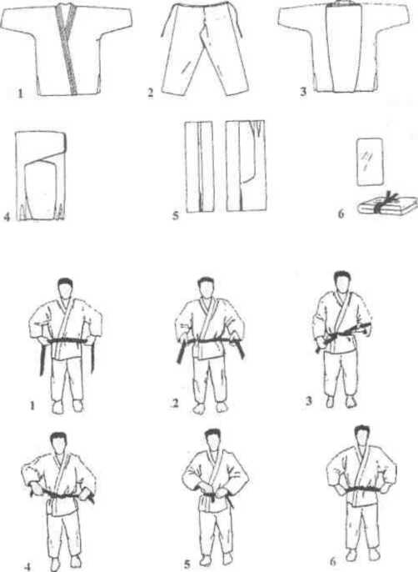

Ритуал. Приветствие.
Падение (Ukemi). Страховка партнера.
Стойки (Shisei):

37

основная: фронтальная (Shizen-tai), правая (Migi-Shizen-tai), левая (Hidari-Shizen-_tai)); защитная: фронтальная (Jigo-hontai), правая (Wligi-jigotaiJ, левая (Hidari-jigotai).
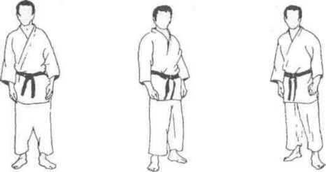
Shizen-tai Migi-Shizen-tai Hidari-Shizen-tai

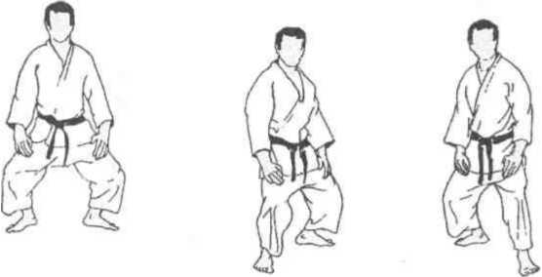
Jigo-hontai Migi-jigotai Hidari-jigotai

Перемещение (Shintai):
попеременным шагом ^umi ashi): лицом вперед, спиной вперед; с подшагиванием (Tsugi ashi): лицом вперед, спиной вперед, боком вперед.
Выведение из равновесия (Kuzushi) - восемь направлений.
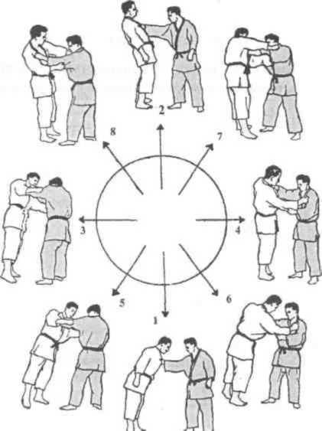

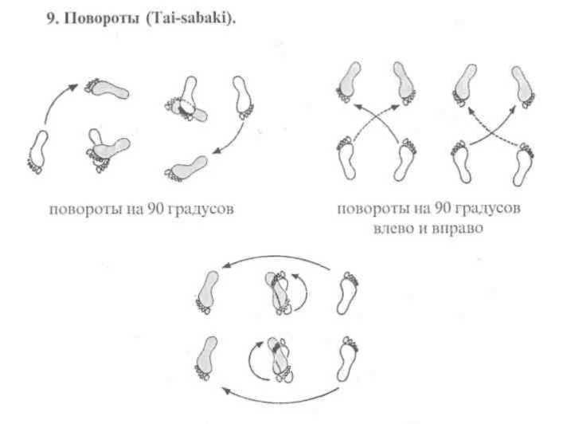

повороты на 180 градусов
Захваты (Kumikata): рукав - отворот, рукав - на спине. Демонстрационный комплекс приемов стойки и партера:
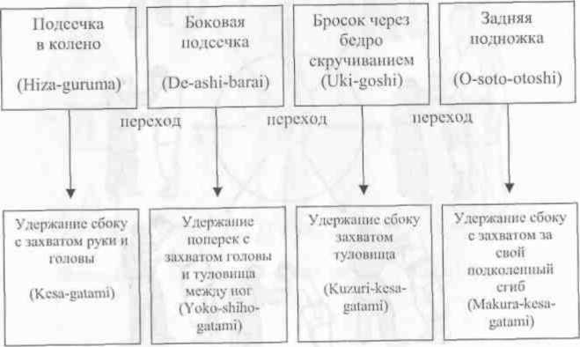

Перевороты в партере с переходом на удержание:
а) из положения «уке» в высоком партере (на четвереньках), «тори» сбоку на коленях: подрывом руки и ноги и переходом на удержание; подрывом двух рук и переходом на удержание.
б) из положения «уке» в высоком партере (на четвереньках), «тори» сбоку в стойке: переворот рывком на себя с захватом за рукав и штанину с переходом на удержание; переворот рывком от себя с захватом за рукав и штанину.
в) из положения «уке» на животе, «тори» сбоку на коленях: переворот рывком на себя с захватом за рукав и штанину с переходом на удержание;

39

переворот рывком от себя с захватом за рукав и штанину с переходом на удержание.
** Защита от удержаний 6 «кю» захватом ноги «тори» двумя ногами «уке». Дополнительный материал:
А. * Техника приемов стойки (Nage-waza), выполняемая на «уке», стоящем на одном колене:
передняя подсечка в колено (Hiza-guruma); боковая подсечка (De-ashi-barai); бедро скручивание (O-goshi); задняя подножка (O-soto-otoshi).
Б. Выведение из равновесия рывком (Uki- otoshi).
Примечания.
Удержания в п. 12 выбираются самостоятельно из числа изученных в 6 «кю»
** Может использоваться как подводящие упражнения и как самостоятельное техническое действие.
ВТОРАЯ УЧЕНИЧЕСКАЯ СТУПЕНЬ 5 «КЮ» (ЖЕЛТЫЙ ПОЯС)
Рекомендуемый возраст занятий на второй обучающей ступени -11 лет.
На этой ступени предлагается освоение технических действий в стойке и в партере, переходы: комплексы ТД (в стойке) - ТД (в партере).
В разделе базовых понятий идет совершенствование предыдущих понятий, включенных в первую ступень.
С целью предотвращения травм продолжается совершенствование страховок при падении (ukemi). По этой же причине болевые приемы и удушения на этом этапе обучения не даются.
Кроме того, следуя принципу постепенности и последовательности в обучении, на второй ступени продолжается совершенствование ТД, изученных на предыдущей, первой ступени - 6 кю (белый пояс).
Предлагается освоить защитные действия в стойке (Nage-waza) от изученных на первой ступени ТД (подсечка в колено, боковая подсечка, бросок через бедро, задняя подножка), а также защитные действия в партере от изученных раннее удержаний. Для упрощения понимания защитные действия на этом этапе обучения даются без контратак.
Продолжена тема переворотов в партере с переходами на удержания. Целевая взаимосвязь изучаемых ТД поможет осознать и практически освоить конструирование комплексов ТД (комбинаций) из отдельных ТД, что сможет оказать в дальнейшем большую пользу в повышении эффективности качества борьбы. Введены элементы понятия «комбинация». Даны примеры комбинаций технических действий: переворот в партере-удержание, бросок-удержание.
На этой ступени предлагается выполнять ТД (Nage-waza), не стоя на месте, как на предыдущей ступени, а используя передвижения партнера («уке»). Этот раздел введен для того, чтобы юный спортсмен уже на первых шагах не только учился выполнять изолированные ТД, но и смог проводить ТД в

40

движении; находить и использовать удачный момент для начала проведения ТД, вырабатывая тем самым тонкое чувство начала атаки.
С этой целью предлагается использовать задания, в которых «уке» начинает движение, а «тори» использует его для выполнения ТД.
Направления движения «уке»:
вперед на «тори»;
назад от «тори»;
в сторону влево;
в сторону вправо;
по кругу влево;
по кругу вправо.
Продолжением этого подхода на следующих ступенях обучения будет являться раздел создания комбинаций из ТД в стойке, тактика организации и проведения атак.
ЗАДАЧИ ВТОРОЙ СТУПЕНИ (5 «КЮ», ЖЕЛТЫЙ ПОЯС)
Изучить четыре ТД в стойке и четыре удержания в партере, связанные в комбинации.
Изучить защиты от удержаний из предыдущей ступени.
Изучить комбинации в партере: три переворота в партере с выходом на удержания.
Освоить защитные действия от:
боковой подсечки (De-ashi-barai);
броска через бедро (Uki-goshi);
задней подножки (O-soto-otoshi);
подсечки в колено (Hiza-guruma).
Ознакомить с основными терминами дзюдо.
Совершенствовать страховки (Ukemi).
Демонстрационная техника: переворот с выходом на удержание.
А. Исходное положение: «уке» в высоком партере (на четвереньках), «тори» верхом на «уке» (однонаправленно):
переворот захватом за два отворота с выходом на удержание верхом (Tate-sido- gatame).

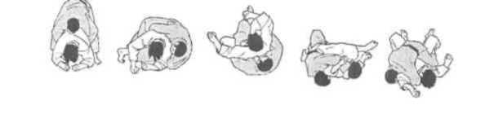
Б. Исходное положение: «уке» в высоком партере (на четвереньках), «тори» на коленях со стороны головы:

41

переворот с захватом пояса и руки из под плеча с выходом на удержание поперек с захватом дальней руки (Manu-gatame).
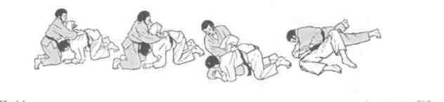
В. Исходное положение: «уке» на четвереньках, «тори» сбоку на коленях:
подрывом дальней руки с захватом за дальний отворот с переходом на удержание сбоку с блокированием рукой, с захватом рукава и отворота.

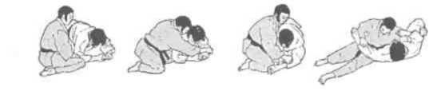

Защиты от удержаний.
А. Удержаний сбоку (Kesa-gatami, Makura-kesa-gatami, Kuzuri-kesa-gatami): отжиманием головы руками;
освобождение локтя захваченной руки с выходом на живот и на колени и переходом на
«уке» сверху;
переворотом.
Б. Удержания поперек (Yoko-shiho-gatami):
отжимание головы «уке» рукой и ногой в замок с выходом сверху на «уке»; переворотом, с захватом за ногу рукой и блокировкой плеча; захватом ноги «тори» двумя ногами «уке».
Дополнительный материал.
Защиты от ТД в стойке (Nage-waza) 6 «кю»: от боковой подсечки (De-ashi-barai):
«уке» загружает атакованную ногу;
«уке» убирает атакованную ногу сгибая ее в колене; от броска через бедро скручиванием (Uke-goshi):
«уке» обшагивает «тори» по ходу движения;
«уке» встречает «тори» упором бедра, подседая и освобождая захваченную руку;
от задней подножки (O-soto-otoshi):
«уке» убирает атакованную ногу;
42

«уке» встречает атакующую ногу «тори» упором.
Б. Способы освобождения захваченной ноги при проведении «тори» удержания.
*Переходное положение: «уке» на одном колене, «тори» в стойке:
зацеп изнутри (O-uchi-gari); отхват (O-soto-gari);
бросок через бедро (O-goshi).
Может использоваться в качестве подводящего упражнения для перечисленных техник и как самостоятельное атакующее действие.
Г. Выведение из равновесия толчком (Sumi-otoshi).
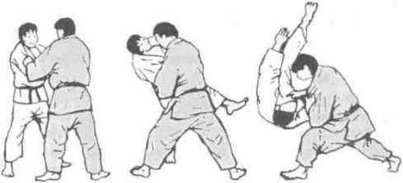

ТРЕТЬЯ УЧЕНИЧЕСКАЯ СТУПЕНЬ 4 «КЮ»
(ОРАНЖЕВЫЙ ПОЯС)
Рекомендуемый возраст занятий на второй обучающей ступени -12 лет.
На этой ступени предлагается освоение технических действий в стойке и в партере, переходы: комплексы ТД (в стойке) - ТД (в партере).
В разделе базовых понятий идет повторение и совершенствование предыдущих, включенных в пятую ступень.
Продолжается совершенствование страховок при падении (Ukemi) и выведения из равновесия (Kuzuschi).
Вводится новая группа приемов борьбы в партере (Ne-waza) - болевые приемы (Kansetsu-waza).
Удушения, как более сложная и опасная для здоровья детей группа приемов, на этом этапе обучения не дается.
Кроме того, следуя принципу постепенности и последовательности в обучении, на третьей ступени продолжается совершенствование ТД, изученных на предыдущей, второй ступени - 5 «кю» (желтый пояс).
Вводятся базовые понятия - защита и контратака.
Контратака рассматривается как действия борца в ответ па атакующие действия соперника.
Рассматриваются основные способы выполнения контратакующих действий: -блокированием;
опережением;
использованием атакующих действий соперника.
Вводится практический материал для освоения этих базовых понятий.
Кроме того, предлагается освоить защитные действия в стойке (Nage-waza) от изученных на второй ступени ТД - передняя подсечка, бросок через бедро
43

подбивом, зацеп изнутри и отхват. А также защитные действия в партере от изученных раннее удержаний.
Продолжена тема комбинаций и взаимосвязи ТД стойки (Nage-wazaJ и партера Ne- waza) с введением новой группы приемов в партере -болевые приемы (Kansetsu-waza). Особенность третьей ступени - выполнение ТД (Nage-waza) в движении с партнером, как и на предыдущей ступени, но движение задается самим «тори». Этот раздел введен для того, чтобы юный спортсмен учился создавать и использовать благоприятные условия для начала проведения ТД.
С этой целью предлагается вводить и использовать задания, в которых «тори», задавая движение и двигаясь вместе с «уке», выполняет ТД.
Направления движения задаваемых «тори»:
вперед; назад; в сторону влево; в сторону вправо; по кругу влево;
по кругу вправо.
Продолжением этого подхода на следующих ступенях обучения будет являться раздел создания комбинаций из ТД в стойке.
ЗАДАЧИ ТРЕТЬЕЙ СТУПЕНИ (4 «КЮ», ОРАНЖЕВЫЙ ПОЯС)
Изучить 5 ТД в стойке с переходом в ТД партере (из них одно удержание и четыре болевых приема).
Освоить защиты от 5 удержаний в партере предыдущей ступени.
Освоить защиты и контратаки от ТД в стойке предыдущей ступени.
Сформировать понятие «Контратака», освоить основные принципы выполнения контратаки.
Освоить 3 переворота в партере с выходом на удержание.
Совершенствование техники страховок (Ukemi).
Совершенствование выведений из равновесия (Kuzuschi).

Демонстрационный комплекс техники дзюдо третьей ступени.
вариант 1: переворот от удержания поперек с захватом дальней руки (Mune-gatame);
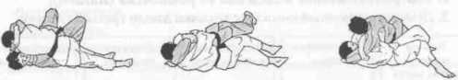

вариант 2: переворот от удержания поперек с захватом дальней руки (Mune-gatame).

44

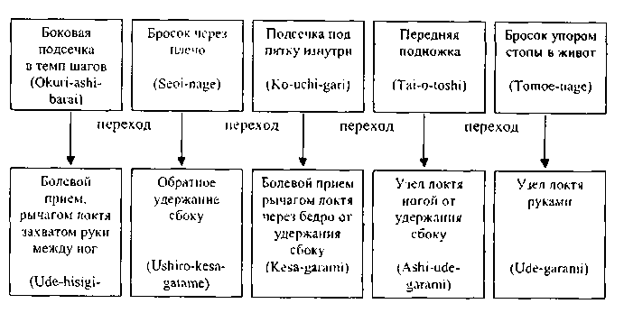
Защиты от удержаний предыдущей второй ступени - 5 «кю»:
от удержания сбоку (Kata-gatame);
от удержания со стороны головы с захватом пояса (Kami-siho-gatame);
от удержания удержания верхом захватом головы одной рукой
(Tate-siho-gatame);
от удержания поперек с захватом дальней руки (Mune-gatame).

Например:
переворот от удержания со стороны головы с захватом пояса
(Kami-siho-gatame);

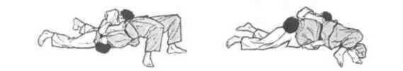

переворот от удержания верхом захватом головы одной рукой
(Тate-siho-gatame);

Защиты от бросков предыдущей второй ступени - 5 «кю»:
зацеп изнутри (O-uchi-gari);
передняя подсечка (Sasae-tsuri-komi-ashi);
отхват (O-soto-gari);
45

бросок через бедро (O-goshi).
Например:
защита от зацепа изнутри (O-uchi-gari) способом «освобождение захваченной ноги»;
Контратаки.
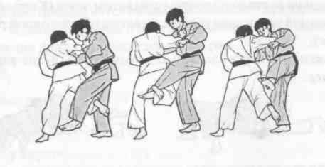
защита от броска через бедро (O-goshi) способом «обшагивание по ходу».
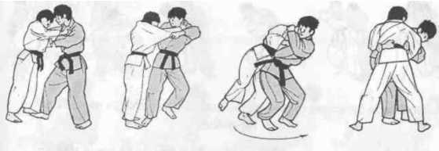
Изучение способов контратаки на примерах:
опережением: бросок через бедро (O-goshi) влево от броска через бедро (O-goshi) вправо;
блокированием: подъемом противника вверх от броска через бедро (O-goshi); использованием движения: передняя подсечка (Sasae-tsuri-komi-ashi) от броска через бедро (O-goshi).
Например:
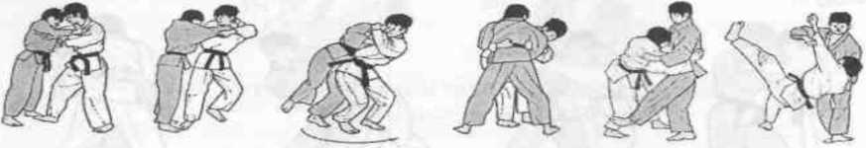
передняя подсечка (Sasae-tsuri-komi-ashi) отброска через бедро
(O-goshi).
с выходом па удержание на болевой прием:
перевороте выходом на болевой прием рычаг локтя или удержание
(Mune-gatame);
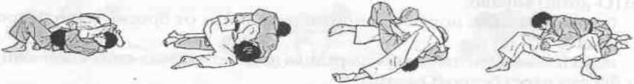

46

переворот способом «лампочка» с выходом па удержаппе поперек (Y oko-sh iho-gatame);
переворот из положения «тори» на спине, «уке» между его ног с выхо юм на рычаг локтя (Juji-gatame).
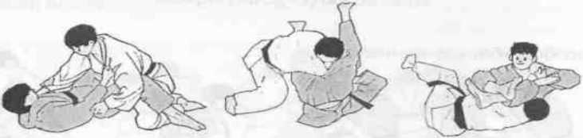
способом «опережение»:
Стойка (Nage-waza):
бросок через бедро с захватом за рукав и отворот (Koshi-guruma);
бросок через плечо с захватом руки на плечо (Ippon-seoi-nage);
передняя подсечка с падением (Sutemi-Sasae-tsuri-komi-ashi);
подсечка изнутри выполняемая на стоящем на одном колене «уке» (Ko-uchi- gari).
Партер (Ne-waza):
болевой прием рычагом локтя;
способы разрыва рук при выполнении болевого приема рычаг локтя Juji-gatame);
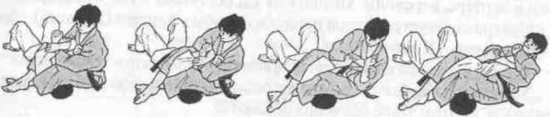

вариант 1: разрыв рук при выполнении болевого приема рычагом
iuipikiin разрыв рук при выполнении болевого приема рычагом
локтя (Juji-gatame);
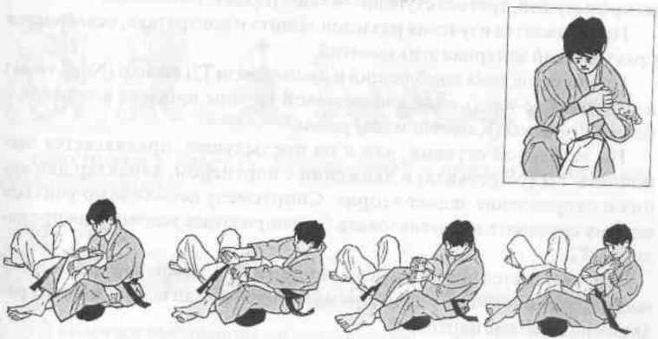

47

Примечание.
Пункты 4, 5 - защитные действия выбираются самостоятельно

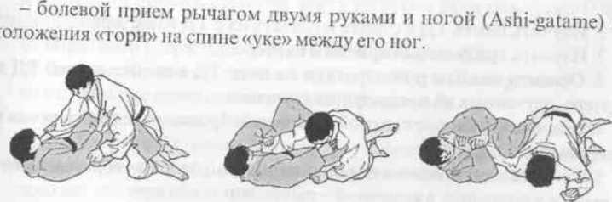

ЧЕТВЕРТАЯ УЧЕНИЧЕСКАЯ СТУПЕНЬ 3 «КЮ»
(ЗЕЛЕНЫЙ ПОЯС)
Рекомендуемый возраст занятий на четвертой обучающей ступени -13 лет.
На этой ступени предлагается освоение технических действий в стойке и в партере, переходы: комплексы ТД (в стойке) - ТД (в партере).
Совершенствуется группа приемов борьбы в партере (Ne-waza) - болевые приемы (Kansetsu-waza).
Введен новый раздел болевых приемов - узлы на локтевой сустав. Удушения, как более сложная и опасная для здоровья детей группа приемов, на этом этапе обучения не даются.
Следуя принципу постепенности и последовательности в обучении, на четвертой ступени продолжается совершенствование ТД, изученных на предыдущей, третьей ступени - 4 «кю» (оранжевый пояс).
Продолжается изучения разделов защита и контратака, осваивается практический материал этих понятий.
Продолжена тема комбинаций и взаимосвязи ТД стойки (Nage-waza) и партера (Ne-waza) с введением новой группы приемов в партере -болевые приемы (Kansetsu- waza ) узлом.
На четвертой ступени, как и на предыдущей, предлагается выполнять ТД (Nage- waza) в движении с партнером, характер движения и направление задает «тори». Спортсмену необходимо учиться самому создавать и использовать благоприятные условия для проведения ТД.
Впервые дается новый раздел - комбинации, связки приемов, выполняемых в стойке (Nage-waza). Применяется принцип использования реакции на действие партнера.
ЗАДАЧИ ЧЕТВЕРТОЙ СТУПЕНИ (3 «КЮ», ЗЕЛЕНЫЙ ПОЯС)
Изучить шесть ТД в стойке и связать их с ТД в партере.
Изучить три болевых приема в партере.
Освоить защиты и контратаки от пяти ТД в стойке и пяти ТД в партере, изученных на предыдущих ступенях.

48

Освоить комбинации в стойке с шестью бросками зеленого пояса в завершающей фазе.
Освоить комбинации в партере, начальной фазой которых являются четыре удержания, а конечной - рычаг или узел локтя.
Освоить три комбинации в партере.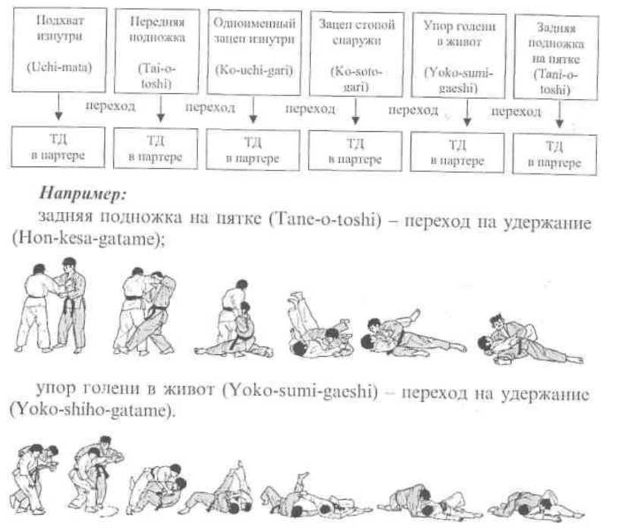
ТД в партере выбираются самостоятельно.
Защиты и контратаки от ТД в партере (Ne-waza), изученные на третьей ступени:
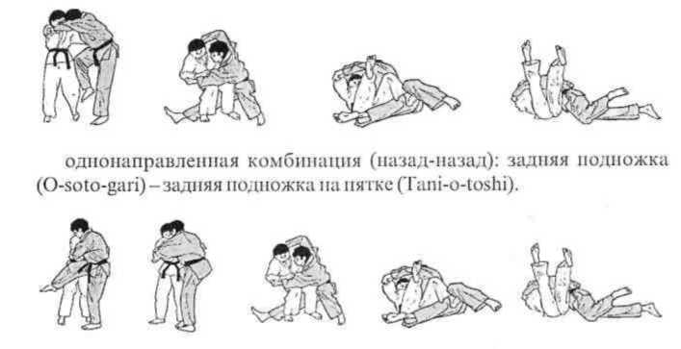

49

от болевого приема, рычагом локтя захватом руки между ног (Ude-hisigi-juji- gatame)от обратного удержания сбоку (Ushiro-kesa-gatame); от болевого приема рычагом локтя через бедро (Kesa-garami); от узла локтя с помощью ноги (Ashi-ude-garami); от узла локтя руками (Ude-garami).
Комбинации в стойке (Nage-waza) с использованием приемов четвертой ступени - 3 «кю», в завершающей фазе комбинации:
подхват изнутри (Uchi-mata); передняя подножка (Tai-o-tochi); одноименный зацеп изнутри (Ko-uchi-gari); зацеп стопой снаружи (Ko-soto-gari); упор голени в живот (Yoko-sumi-gaeshi); задняя подножка на пятке (Tani-otoshi).
Например.
2. Комбинации в партере (Ne-waza) с выходом на болевой прием
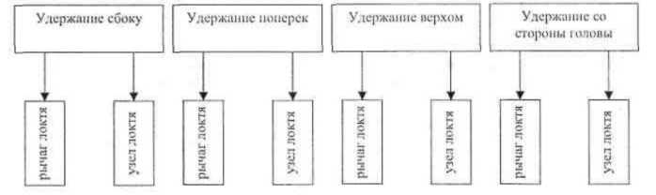
броском назад: однонаправленная комбинация (вперед-назад): подхват изнутри (Uchi-mata) - задняя подножка на пятке (Tani-otoshi);

Например:
удержание сбоку (Ashi-gatame) - рычаг локтя через бедро (Hon-kesa-gatame);
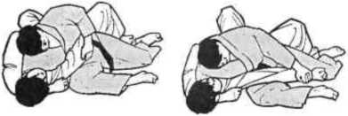
удержание поперек (Juji-gatame) - рычаг локтя между ног (Mune-gatame).
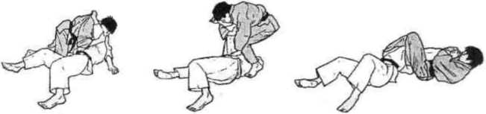

50

Защиты и контратаки от ТД (Nage-waza), изученных на предыдущей третьей ступени - 4 «кю» от ТД:
боковая подсечка в темп шагов (Okuri-ashi-barai); бросок через плечо (Seoi-nage); подсечка под пятку изнутри (Ko-uchi-gari); бросок подхватом под две ноги (Harai-goshi); бросок упором стопы в живот (Tomoe-nage).
Например:
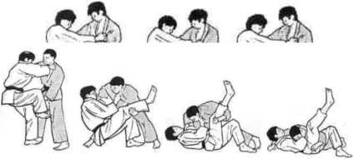
переход на удержание поперек (Kuzuri-yoko-shiho-gatame) способом «опережение» от броска упором стопы в живот (Tomoe-nage);
переход на удержание поперек (Ura-shiho-gatame) способом «использование атаки противника» от броска упором стопы в живот (Тотое-паде).
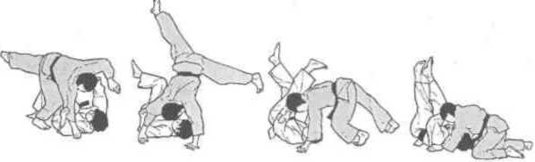
Техника партера (Ne-waza). Комбинации: переворот - удержание.
Исходное положение: «тори» на спине, «уке» между ног «тори»:
переворот ногами способом «ножницы» с переходом на рычаг локтя между ног (Ude-hisigi-juj i-gatame);
переворот блокировкой руки и головы с переходом на удержание на боку (Kata- gatame);
переворот блокировкой руками за пояс, прижимая «уке», переход на удержание (Manu-gatami).
Например:
переворот вращением с блокировкой руками за пояс, прижимая «уке» с переходом на удержание (Manu-gatame);
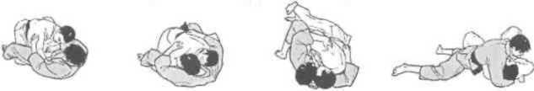

51

переворот вращением с блокировкой головы и руки с переходом на удержание (Kata- gatame).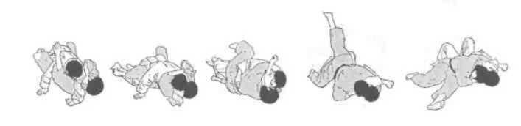
Демонстрационная техника партера (Ne-waza): болевые приемы (Kansetsu-waza):
болевой прием рычагом двумя руками (Ude-gatame) из положения «тори» на спине, «уке» на коленях между его ног:
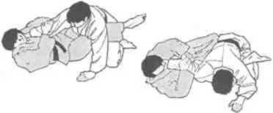

болевой прием (Juji-gatame) рычагом с переворотом;
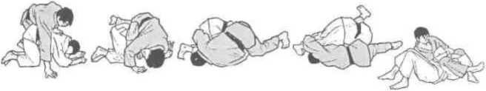
болевой прием замком руки под плечо (Waki-gatame).
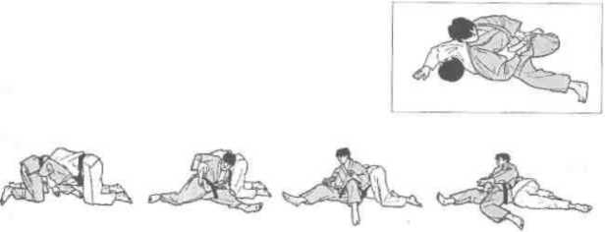

52

ПЯТАЯ УЧЕНИЧЕСКАЯ СТУПЕНЬ 2 «КЮ» (СИНИЙ ПОЯС)
Рекомендуемый возраст занятий на пятой, обучающей ступени -14 лет.
На этой ступени предлагается продолжить освоение технических действий в стойке и в партере.
Совершенствуется ТД изученные на предыдущих ступенях.
Совершенствуется ранее изученная группа приемов борьбы в партере - болевые приемы (Kansetsu-waza).
Введен новый раздел приемов - удушения (Shime-waza).
Новую группу приемов в партере (Ne-waza) - «удушающие приемы» (Shime-waza) предложено использовать в контратаке.
Следуя принципу постепенности и последовательности в обучении, на пятой ступени совершенствуются ТД, изученные на предыдущей и более ранних ступеней. Продолжается изучение и совершенствование разделов защита и контратака, осваивается практический материал.
Предлагается самостоятельно освоить защитные и контратакующие ТД в стойке (Nage- waza) и партере (Ne-waza) от изученных на предыдущей ступени самостоятельно. Продолжена тема комбинаций в стойке (Nage-waza) и партере (Ne-waza) с введением новой группы приемов в партере - удушения.
На пятой ступени, как и на предыдущей, предлагается выполнять ТД (Nage-waza) в движении с партнером.
Предложено самостоятельное составление комбинаций из изученных ранее технических действий.
ЗАДАЧИ ПЯТОЙ СТУПЕНИ (2 «КЮ», СИНИЙ ПОЯС)
Изучить 6 ТД в стойке.
Изучить 5 удушающих приемов.
Освоить защиты и контратаки от 6 ТД в стойке, изученных на 3 «кю», зеленый пояс.
Освоить комбинации и контратаки используя 6 ТД в стойке, изученных на 2 «кю», синий пояс.
Освоить 2 контратаки в партере, используя удушающие приемы. Демонстрационный комплекс технических действий 2 «кю»: 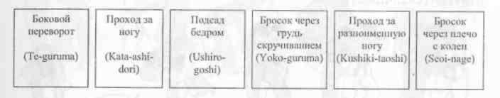
53

Защиты и контратаки от бросков предыдущей ступени 3 «кю»:
подхват изнутри (Uchi-mata); передняя подножка (Tai-o-toshi); одноименный зацеп изнутри (Ko-uchi-gari); зацеп стопой снаружи (Ko-soto-gari); упор голени в живот (Yoko-sumi-gaeshi); задняя подножка на пятке (Tani-otoshi).
Например:
От броска подхват изнутри (Uchi-mata).
Используя атакующие действия противника:
обшагиванием с выходом на удержание сверху (Tate-shiho-gatame).
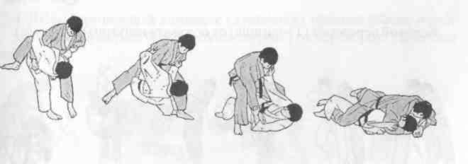
Использованием приемов 2 «кю» в комбинациях и контратаках:
боковой переворот (Te-guruma);
проход за ногу (Kata-ashi-dori);
бросок через бедро вскидывая (Ushiro-goshi);
боковая подножка (Yoko-guruma);
проход за разноименную ногу (Kushiki-taoshi);

Опережением:
бросок через бедро (O-goshi) влево от подхвата изнутри (Uchi-mata) вправо;
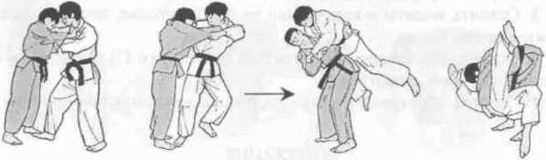
бросок подхватом под две поги (Ilarai-goshi) вправо от подхвата изнутри (Uchi-mata) влево.
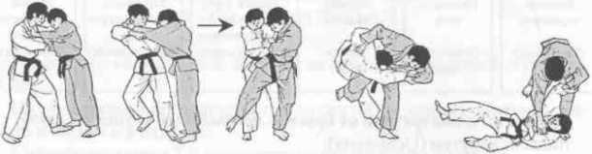

54

бросок через плечо с колен (Seoi-nage).
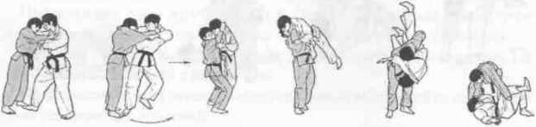
Например:
контратака: проход за ногу (Kata-ashi-dori) от боковой подсечки (De-ashi-barai);
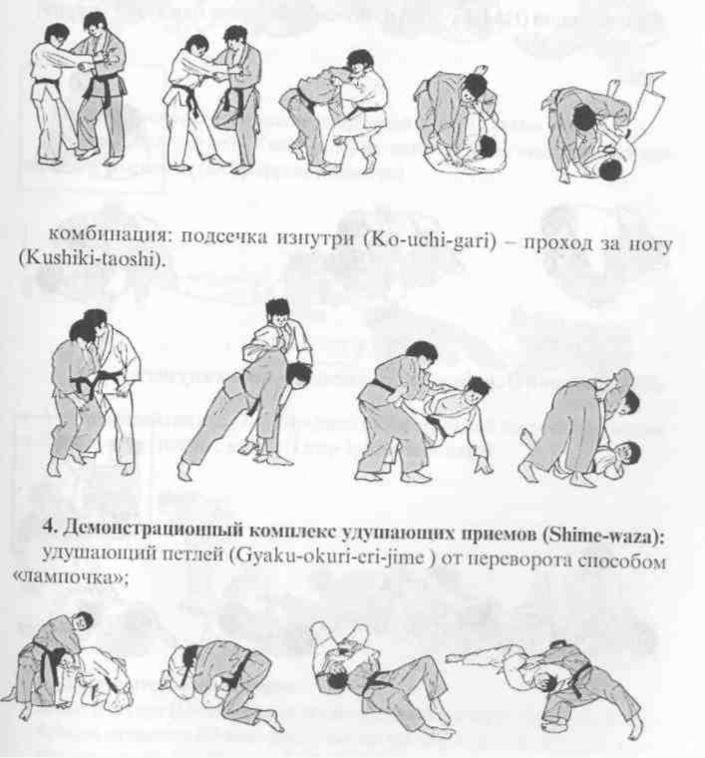

55

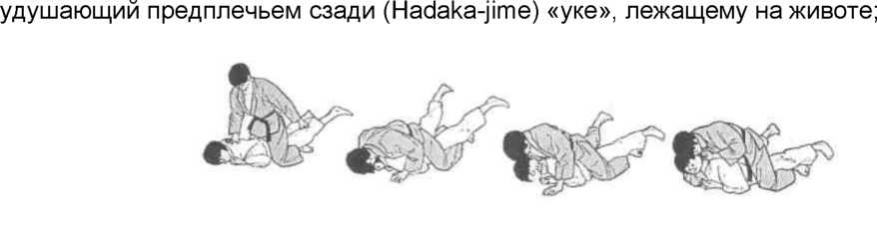
удушающий (Hadaka-jime) из положения: «уке» между ног «тори»;
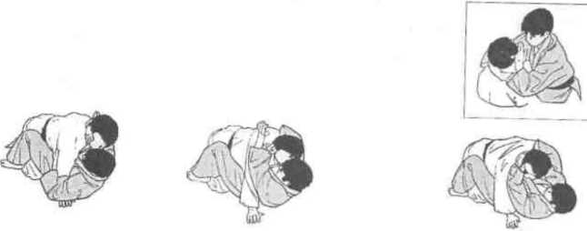
удушающий (Juji-jime) из положения: «уке» между ног «тори»;
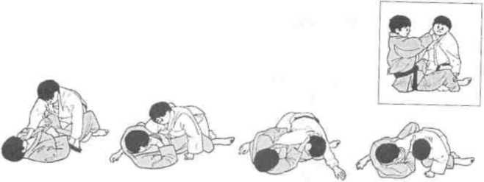
удушающий (Jiji-jime) из положения «уке» на четвереньках с переворотом
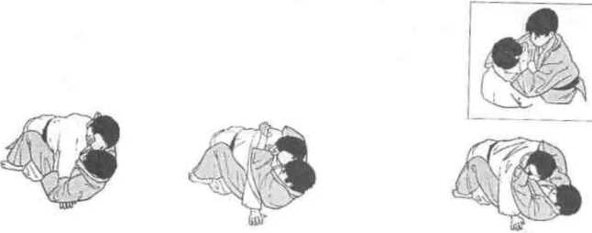
Использование удушающих приемов в контратаке.
Удушающий петлей (Koshi-jime) выседом и забеганием от броска через плечо с колен (Drop-ippon-seoi-nage).
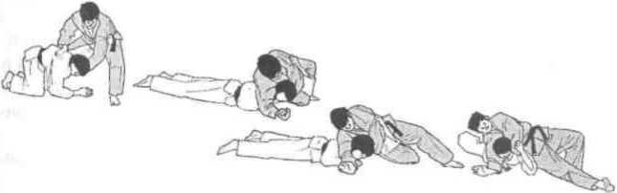

56

Удушающий петлей (Kata-te-jime) с блокировкой плеча «уке» ногой от броска через плечо с колен (Drop-ippon-seoi-nage).
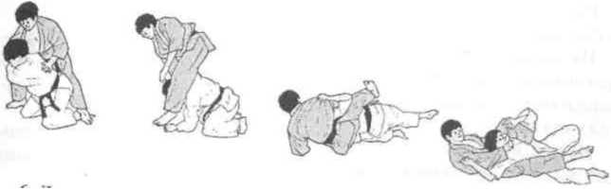
Дополнительный материал.
зацеп изнутри (O-uchi-gari) с захватом за штанину и обратный пояс; бросок отхватом (O-soto-gari) с захватом за рукав и обратный пояс; бросок с подсадом бедром (Ushiro-goshi);
бросок через плечо с колен с захвата за одноименные рукав и отворот (Drop-eri- seoi-nage);
передний переворот (Sukui-nage);
бросок через бедро вскидывая (UTsuri-goshi).
ШЕСТАЯ УЧЕНИЧЕСКАЯ СТУПЕНЬ 1 «КЮ»
(КОРИЧНЕВЫЙ ПОЯС)
Рекомендуемый возраст занятий -15 лет.
На этой ступени предлагается освоение технических действий в стойке и в партере.
В разделе «Повторений» продолжается повторение и совершенствование технических действий предыдущих ступеней.
Продолжает совершенствоваться ранее изученная группа приемов борьбы в партере (Ne-waza): болевые приемы (Kansetsu-waza), удушающие приемы (Shime-waza).
Предложено использовать группу приемов в партере (Ne-waza) - «удушающие приемы» (Shime-waza) в связках и комбинациях с переворотами, удержаниями и болевыми приемами.
Следуя принципу постепенности и последовательности в обучении, на первой ступени продолжается совершенствование ТД, комбинаций и связок приемов, изученных на предыдущих ступенях.
Продолжается изучение и совершенствование разделов защита и контратака, осваивается практический материал этих понятий.
Предлагается освоить защитные и контратакующие действия в стойке (Nage- waza) от ТД изученных на второй ступени.
Совершенствуются защитные действия в партере от изученных ранее. Продолжена тема преследований от ТД в стойке (Nage-waza) в партере (Ne-waza) с использованием группы приемов в партере (Sankoku).
На шестой ступени, как и на предыдущей, ТД (Nage-waza) предлагается выполнять в движении с партнером. Спортсмен учится создавать и использовать благоприятные моменты для проведения ТД и их комбинаций и связок.
57

Предложено самостоятельное составление комбинаций из изученных ранее технических действий с учетом принципов построения комбинации.
ЗАДАЧИ ШЕСТОЙ СТУПЕНИ (1 «КЮ», КОРИЧНЕВЫЙ ПОЯС)
Изучить семь технических действий в стойке.
Изучить пять переворотов в партере с выходом на удержания, болевые и удушающие приемы.
Освоить защиты и контратаки от шести ТД в стойке, изученных на синий пояс и от семи ТД в стойке, изученных на коричневый пояс.
Освоить комбинации, используя семь ТД в стойке, изученных на коричневый пояс.
Демонстрационный комплекс технических действий 1 «кю»
от бокового переворота (Te-guruma);
от прохода за ногу (Kata-ashi-dori);
от броска через бедро вскидывая (Ushiro-goshi);
от боковой подножки (Yoko-guruma);
от прохода за разноименную ногу (Kushiki-taoshi);
от броска через плечо с колен (Drop-seoi-nage).
Использование ТД в стойке (Nage-waza) 1 «кю» в комбинациях и контратаках: мельница (Kata-guruma);
бросок с захватом руки под nne4o(Soto-maki-komi);
бросок через грудь (Ura-nage);
проход за две Hora(Morote-gari);
бросок через ногу (Ashi-guruma);
мельница выседом (Kata-guruma);
обратный проход за две ноги (Sukui-nage).
Например.
Бросок с захватом руки под плечо (Soto-maki-komi) с переходом на болевой прием или удержание.

Ishiro-kcsa-gatame
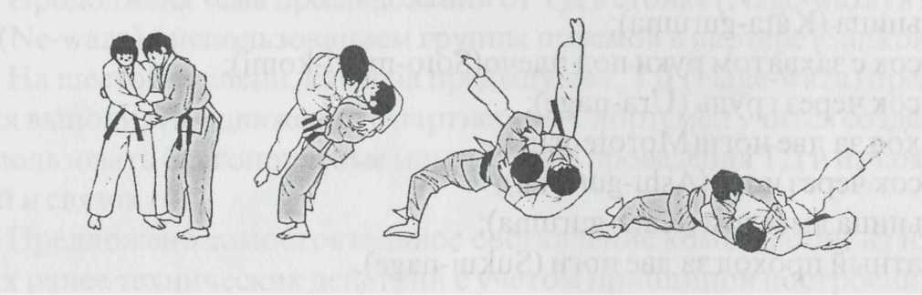

58

Демонстрационный комплекс приемов в партере.
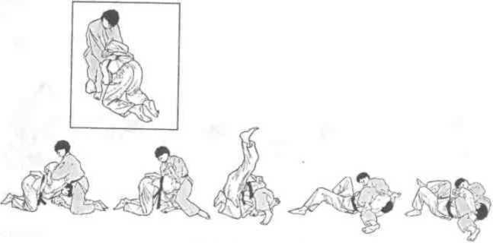
Sankaku-garami
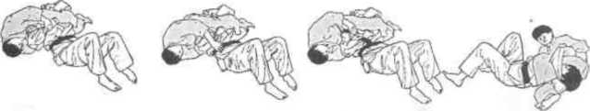
Sankaku-Jimc

Переворот ногами со стороны головы с выходом на удержание (Sankaku-garami) и (Sankaku-Jime) из положения «уке»: на четвереньках.
Переворот с переходом на удушающий прием (Sankaku-jime) и рычаг локтя (Sankaku- gatame) из положения: «уке» на животе, «тори» верхом.
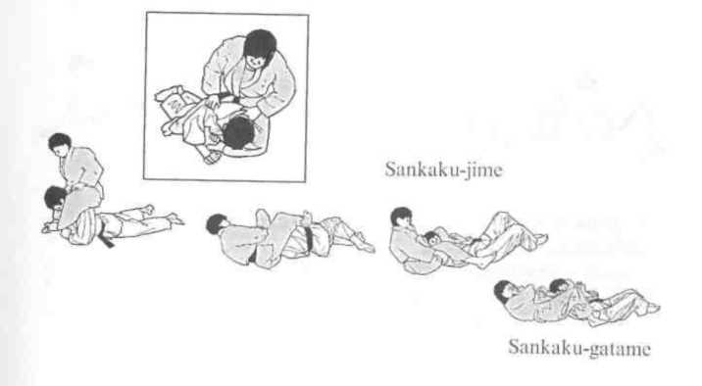
Переворот с выходом на удержание (Tate-Sankaku-gatame) и удушающий (Sankaku- Jime) из положения: «тори» на спине, «уке» между его ног.
Sankaku-jime

59

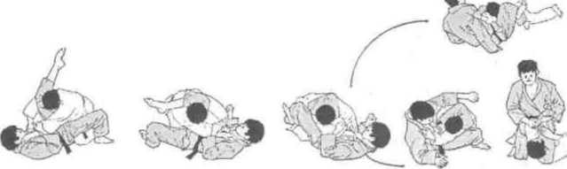
Tatc-sankaku-gatame

Переворот с переходом на удержание (Sankaku-gatame) из положения: «уке» на животе.
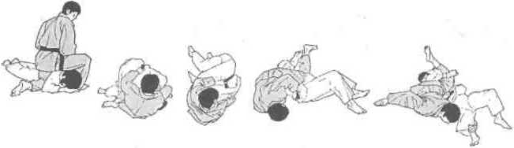
Болевой ногами (Ashi-gatame) из положения: «тори» на спине «уке» между его ног.
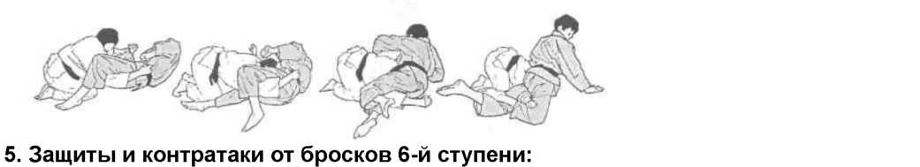
мельница (Kata-gumma);
бросок с захватом руки под плечо (Soto-maki-komi);
бросок через грудь (Ura-nage);
проход за две ноги (Morote-gari);
бросок через ногу (Ashi-guruma);
обратный проход за две ноги (Sukui-nage);
мельница выседом (Kata-guruma).
Например.
Контратака: подхват под две ноги (Harai-goshi) от прохода за две ноги (Morote-gari).
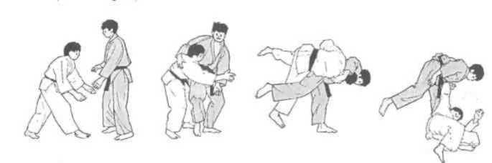

60

Дополнительный материал.
Техника именных приемов. Техника приемов из национальных видов борьбы: мельница выседом (Laats);
куст приемов с захватом «годаули» (грузинский пояс);
бросок через спину (Koga-seoi-nage);
бросок с захвата «годаули» (Khabareli);
бросок «бодок» способом через ногу садясь;
бросок захватом под пятку разноименной рукой;
бросок через грудь с зашагиванием;
обвив;
бросок способом «лампочка» со стойки;
бросок через грудь с подсадом голенью (Iskakov-ura-nage).
Например.
Бросок через спину (Koga-seoi-nage)
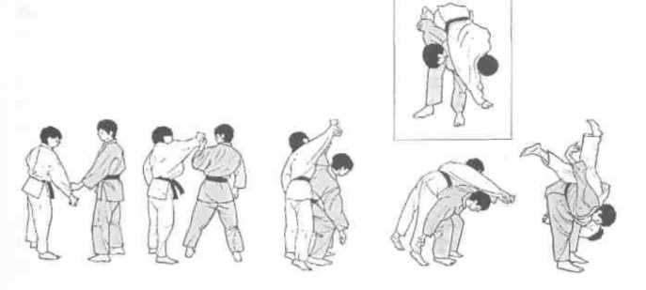
Восстановительные мероприятия
Многолетняя подготовка связана с постоянным ростом тренировочных и соревновательных нагрузок, выполнения больших по объему и интенсивности нагрузок и сохранение высокой работоспособности не возможно без использования восстановительных мероприятий.
В условиях применения больших нагрузок, важное значение в тренировочном процессе приобретает системность и направленность различных восстановительных средств.
Система восстановительных мероприятий имеет комплексный характер, включает в себя различные средства, при применении которых нужно учитывать возраст, спортивный стаж, квалификацию и индивидуальные (возрастные) особенности обучающихся.

План применения восстановительных мероприятий (таблица № 7)

61
Таблица №7
Предназначение | Задачи | Средства и мероприятия | Методические указания
Для групп НП
Развитие физических качеств с учетом специфики баскетбола, физическая и техническая подготовка | Восстановление функционального состояния организма и работоспособности | Педагогические:  рациональное чередование нагрузок на тренировочном занятии в течение дня и в циклах подготовки. Гигиенический душ ежедневно, ежедневно водные процедуры закаливающего характера, сбалансированное питание. | Чередование различных видов нагрузок, облегчающих восстановление по механизму активного отдыха, проведение занятий в игровой форме
Для групп ТЭ, ССМ
Перед тренировочным занятием, соревнованием | Мобилизация готовности к нагрузкам, повышение эффективности тренировки, разминки, предупреждение перенапряжений и травм. Рациональное построение тренировки и соответствие ее объема и интенсивности ФСО юных спортсменов | Упражнения на растяжение.  Разминка.  Массаж. Искусственная активация мышц. Психорегуляция мобилизующей направленности | 3 мин.  10-20 мин.  5-15 мин.  Разминание 60% полотенцем с подогретым пихтовым маслом 38-43⁰С 3 мин само и гетерорегуляция
Во время тренировочного занятия, соревнования | Предупреждение общего, локального переутомления, перенапряжения | Чередование тренировочных нагрузок по характеру и интенсивности.  Восстановительный массаж, точечный массаж в сочетании с классическим массажем.  Психорегуляция мобилизующей направленности | В процессе тренировки  3-8 мин  3 мин.Само и гетерорегуляция
Сразу после тренировочного занятия, соревнования | Восстановление функции кардиоресператорной системы, лимфоцеркуляции, тканевого обмена | Комплекс восстановительных упражнений: ходьба, дыхательные упражнения, контрастный душ | 8-10 мин
Через 2-4 часа после тренировочного занятия | Ускорение восстановительного процесса | Локальный массаж, массаж мышц спины  (включая шейно-воротниковую зону).  Душ теплый/умеренно-холодный/ теплый | 8-10 мин  5-10 мин
В середине микроцикла, в соревнованиях в свободный от игр день | Восстановление работоспособности, профилактика перенапряжений. Физическая и психологическая подготовка к новому циклу тренировок, профилактика перенапряжений | Упражнения ОФП восстановительной направленности. Сауна, общий массаж | Восстановительная тренировка  После восстановительной тренировки
После микроцикла, соревнований | Физическая и психологическая подготовка к новому циклу тренировок | Упражнения ОФП восстановительной направленности.  Сауна, общий массаж, душ Шарко, подводный массаж | Восстановительная тренировка, туризм  После восстановительной тренировки

62

Педагогические средства восстановления:
-рациональное распределение нагрузок по этапам подготовки;
-рациональное построение тренировочного занятия;
-постепенное возрастание тренировочных нагрузок по объему и интенсивности;
-разнообразие средств и методов тренировки;
-переключение с одного вида спортивной деятельности на другой;
-чередование тренировочных нагрузок различного объема и интенсивности;
-изменение пауз отдыха, их продолжительности;
-оптимальное соотношение нагрузок и отдыха на отдельном тренировочном занятии и в отдельном недельном цикле;
-оптимальное соотношение нагрузок и отдыха на этапах годичного цикла;
-оптимальное соотношение тренировочных и соревновательных нагрузок; -упражнения для активного отдыха и расслабления;
-дни профилактического отдыха.

Психологические средства восстановления:
-создание положительного эмоционального фона тренировки;
-переключение внимания, мыслей, отвлекающие мероприятия;
-внушение;
-психорегулирующая тренировка.
Медико-биологические средства восстановления:
Гигиенические средства:
-водные процедуры закаливающего характера;
-душ, теплые ванны;
-прогулки на свежем воздухе;
-рациональные режимы дня и сна, питания;
-витаминизация;
-тренировки в благоприятное время суток;
Физиотерапевтические средства восстановления:
-душ: теплый (успокаивающий) при температуре 36 - 38 градусов и продолжительностью 12-15 мин., прохладный, контрастный и вибрационный при температуре 23-28 гр. и продолжительностью 2-3 мин;
-ванны хвойные, жемчужные, солевые;
-бани и бассейны — 1 - 2 раза в неделю (исключая предсоревновательный и соревновательный микроцикл);
-кислородотерапия;
-массаж.
Комплексное использование средств восстановления в полном объеме необходимо на этапе спортивного совершенствования после больших тренировочных нагрузок и в соревновательном периоде. В остальных случаях следует использовать отдельные локальные средства в начале и в
63

процессе тренировочного занятия. По окончании занятий с малыми и средними нагрузками достаточно использовать гигиенические процедуры.
Использование восстановительных средств является составной частью тренировочного процесса. Для оптимизации восстановительных процессов значение имеет создание положительного эмоционального фона.

Антидопинговые мероприятия
Сегодня проблема использования спортсменами запрещенных в спорте веществ и методов носит острый характер: допинг наносит непоправимый ущерб здоровью спортсменов, спортивной карьере и репутации, негативно сказывается на имидже Учреждения и тренерского состава.
Антидопинговые мероприятия направлены на проведение разъяснительной работы по профилактике применения допинга занимающихся на тренировочном этапе и этапе спортивного совершенствования.
Мероприятия антидопинговой программы в ДЮСШ преследует следующие цели:
- обучение занимающихся общим основам фармакологического обеспечения в спорте, предоставление им адекватной информации о препаратах и средствах, применяемых в спорте с целью управления работоспособностью;
- обучение занимающихся конкретным знаниям по предупреждению применения допинга в спорте, основам антидопинговой политики;
- увеличение числа молодых спортсменов, ведущих активную пропаганду по неприменению допинга в спорте.
Основное содержание психологической подготовки дзюдоиста состоит в следующем:
- формирование мотивации к занятиям дзюдо;
- развитие личностных качеств, способствующих совершенствованию и контролю;
-совершенствование внимания (интенсивности, устойчивости, переключения), воображения, памяти, мышления;
- развитие специфических чувств - «чувство партнера», «чувство ритма движений», «чувство момента атаки»;
- формирование межличностных отношений в спортивном коллективе.

Инструкторская и судейская практика
Представленная программа имеет целью подготовить не только дзюдоистов высокого уровня, но и грамотных обучающихся, досконально знающих правила дзюдо, правила поведения на татами и вне его, а также начинающих судей. Важным моментом является возможность обучающимся познакомиться со спецификой работы, что может послужить толчком к выбору данных профессий в дальнейшем. На данный момент развития спорта
64

в нашей стране этот вопрос является весьма актуальным. Учитывая недостаток квалифицированных тренеров и педагогов дополнительного образования физкультурно-спортивной направленности в числе других спортивных организаций, должны взять на себя заботу о подготовке новых кадров в данной области.
Данный раздел программы подготовки занимающихся представляет собой список тем, позволяющих ознакомить занимающихся:
- с основами организации и проведения тренировочных занятий;
- с основами организации и проведения официальных соревнований по дзюдо;
- особенностями работы педагогов и тренеров по дзюдо;
- особенностями работы судей по дзюдо.
Так же в содержание данного раздела программы включены следующие темы:
- тестирования и проведение тестов по правилам дзюдо;
- составление комплексов упражнений по общей физической подготовке;
- составление комплексов упражнений специальной физической подготовки;
- составление комплексов упражнений по технической подготовке своего и более младшего года занимающихся;
- проведение составленных комплексов со своей группой и группами младших годов занимающихся;
- судейство на товарищеских встречах, на соревнованиях в общеобразовательных школах;
- выполнение обязанностей судей;
- проведение подготовительной и основной частей занятия начального этапа подготовки;
- выполнение обязанностей главного судьи, заместителя главного судьи, секретаря;
- составление календаря соревнований;
- упражнения повышенной трудности в процессе проведения физической подготовки, техническо-тактической подготовки;
- изучение соревновательного метода (в процессе физической и других видов подготовки).

3.2. Требования мер безопасности в процессе реализации Программы.
Общие требования безопасности.
К занятиям по дзюдо допускаются лица, прошедшие медицинский осмотр и инструктаж по технике безопасности.
Занятия по дзюдо должны проводиться в спортивной одежде и специальной спортивной обуви.
При проведении занятий необходимо соблюдать правила поведения, расписание тренировочных занятий, установленные режимы занятий и
65

отдыха. В процессе занятий обучающиеся должны соблюдать правила проведения спортивной игры, ношения спортивной одежды и спортивной обуви, правила личной гигиены.
В наличии должна быть медицинская аптечка, укомплектованная необходимыми медикаментами и перевязочными материалами для оказания первой доврачебной помощи.
Обучающиеся, допустившие невыполнение или нарушение данной инструкции по технике безопасности, привлекаются к ответственности и немедленно отстраняются от занятий до повторного прохождения инструктажа, а со всеми учащимися проводится внеплановый инструктаж по охране труда и технике безопасности.

Требования безопасности.
Выполнять упражнения только после разминки с достаточным согреванием мышц.
Надевать тренировочный костюм в холодную погоду.
Не применять скоростные усилия с максимальной интенсивностью в ранние утренние часы.
Не бегать продолжительно по асфальту и другим сверхжестким покрытиям.
Прекращать нагрузку при появлении болей в мышцах.
Применять упражнения на расслабление и массаж.
Освоить упражнения на растягивание - «стретчинг».
Применять втирания, стимулирующие кровоснабжение мышц, но только по совету врача.

3.3. Материально-техническое обеспечение тренировочного процесса.
Образовательная организация осуществляет обеспечение занимающихся спортивной экипировкой, спортивным инвентарем и оборудованием, проездом к месту проведения физкультурных и спортивных мероприятий и обратно, питанием и проживанием в период проведения физкультурных и спортивных мероприятий, а также осуществляет медицинское обеспечение занимающихся в порядке и объемах, установленных Учредителем организации в соответствии с федеральными государственными требованиями.
Минимально необходимый для реализации Программы перечень помещений, специализированных кабинетов и материально-технического обеспечения включает в себя:
- спортивное сооружение с учетом требований федерального стандарта подготовки по дзюдо;
- раздевалки и душевые для занимающихся и специалистов.

66

3.4. Кадровое обеспечение тренировочного процесса.
Уровень квалификации педагогических работников соответствует требованиям, определенным Единым квалификационным справочником должностей руководителей, специалистов и служащих, раздел Квалификационные характеристики должностей работников образования", утвержденным приказом Минздравсоцразвития России от 26 августа 2010 года № 761н, в том числе, в соответствии с федеральными стандартами подготовки занимающихся по дзюдо, следующим требованиям:
- на этапе начальной подготовки - наличие среднего профессионального образования или высшего профессионального образования без предъявления требований к стажу работы по специальности;
- на тренировочном этапе (этапе спортивной специализации) - наличие высшего профессионального образования или среднего профессионального образования и стажа работы по специальности не менее одного года;
- на этапах совершенствования спортивного мастерства - наличие высшего профессионального образования и стажа работы по специальности не менее трех лет.
3.5. Объемы тренировочных нагрузок.
В процессе многолетней тренировки чрезвычайно важна рациональная система применения тренировочных и соревновательных нагрузок.
Тренировочное занятие предусматривает поэтапное увеличение объема и интенсивности нагрузок, так, чтобы каждый последующий период начинался и заканчивался на более высоком уровне. Этим, обеспечивая последовательность нагрузок из года в год и их увеличения в течение ряда лет.
Подготовленность занимающегося будет лучшей, если нагрузка на всех этапах многолетней подготовки дзюдоистов будет отвечать возрастным и индивидуальным функциональным способностям организма занимающегося и будет направлена на улучшение способностей организма занимающегося приспосабливаться к выполнению любых физических упражнений различной интенсивности.

Минимальный и предельный объем соревновательной деятельности.
Соревновательная деятельность предусматривает демонстрацию и оценку возможностей занимающихся дзюдоистов в соответствии с присущими им правилами, содержанием двигательных действий, способами соревновательной борьбы и оценки результатов.
Функции соревнований в дзюдо многообразны. Прежде всего, это демонстрация высоких спортивных результатов, завоевание побед, медалей, очков, создание яркого спортивного зрелища. Однако не менее важны соревнования как эффективная форма подготовки дзюдоистов и контроля за

67

ее эффективностью, а также отбора занимающихся для участия в более крупных соревнованиях.
Роль и место соревнований существенно различаются в зависимости от этапа многолетней подготовки дзюдоистов (таблица № 8).
На первых ее этапах планируются только контрольные соревнования, которые проводятся редко и без специальной к ним подготовки. Основной целью соревнований является контроль за эффективностью этапа подготовки, приобретение соревновательного опыта.

Требования к участию в спортивных соревнованиях занимающихся дзюдоистов:
- соответствие возраста и пола участника положению (регламенту) об официальных спортивных соревнованиях и правилам дзюдо;
- соответствие уровня спортивной квалификации участника положению (регламенту) об официальных спортивных соревнованиях согласно Единой всероссийской спортивной классификации и правилам дзюдо;
- выполнение плана подготовки;
- прохождение предварительного соревновательного отбора;
- наличие соответствующего медицинского заключения о допуске к участию в спортивных соревнованиях;
- соблюдение общероссийских антидопинговых правил и антидопинговых правил, утвержденных международными антидопинговыми организациями.
Занимающиеся направляются организацией на спортивные соревнования в соответствии с содержащимся в Программе планом физкультурных мероприятий и спортивных мероприятий и положениями (регламентами) о спортивных соревнованиях и спортивных мероприятиях.
Для обеспечения круглогодичной подготовки, подготовки к спортивным соревнованиям и активного отдыха (восстановления) занимающихся организуются тренировочные сборы, являющиеся составной частью (продолжением) тренировочного процесса в соответствии с перечнем тренировочных сборов (таблица № 8).

Таблица № 8
ПЕРЕЧЕНЬ ВОЗМОЖНЫХ ТРЕНИРОВОЧНЫХ СБОРОВ
№ п/п | Вид тренировочных сборов | Предельная продолжительность сборов по этапам спортивной подготовки (максимальное количество дней) без учета проезда к месту его пребывания и обратно |  |  | Оптимальное число участников тренировочных сборов
 |  | Этап совершенствования спортивного мастерства | Тренировочный этап (этап спортивной специализации) | Этап начальной подготовки
- Тренировочные сборы занимающихся, включенных в список кандидатов в сборные команды Российской Федерации и края
1.1. | Тренировочные сборы занимающихся, включенных в список кандидатов в сборные команды Российской Федерации и Краснодарского края | 200 | - | - | В соответствии со списочным составом кандидатов в спортивные сборные команды Российской Федерации
1.2. | Тренировочные сборы занимающихся, включенных в список кандидатов в сборные команды Краснодарского края | 90 | 60 | - | В соответствии со списочным составом кандидатов в спортивные сборные команды Краснодарского края
- Тренировочные сборы по подготовке к спортивным соревнования
2.1. | Тренировочные сборы по подготовке к международным соревнованиям | 21 | 18 | - | Мужчины, женщины  А) основной состав – 4 состава  Б) резервный состав – 4 состава  Юниоры, юниорки, юноши, девушки  А) основной состав – 4 состава  Б) резервный состав – 4 состава
2.2. | Тренировочные сборы по подготовке к чемпионатам, кубкам, первенствам России | 18 | 14 | -
2.3. | Тренировочные сборы по подготовке к другим всероссийским соревнованиям | 18 | 14 | -
2.4. | Тренировочные сборы по подготовке к официальным соревнованиям Краснодарского края | 14 | 14 | -
- Специальные тренировочные сборы
3.1. | Тренировочные сборы по ОФП и (или) СФП | 18 | 14 | 1 | Не менее 70% от состава группы занимающихся, проходящих подготовку на определенном этапе
3.2. | Восстановительные тренировочные сборы | До 14 дней |  | - | Участники спортивных соревнований
3.3. | Тренировочные сборы для комплексного медицинского обследования | До 5 дней, но не более 2 раз в год |  | - | В соответствии с планом комплексного медицинского обследования
3.4. | Тренировочные сборы в каникулярный период | - | До 21 дня подряд, но не более двух тренировочных сборов  в год |  | Не менее 60% от состава группы занимающихся, проходящих подготовку на определенном этапе
3.5. | Просмотровые тренировочные сборы для претендентов | До 60 дней |  | - | В соответствии с локальными нормативными актами организации
3.6. | Тренировочные сборы для выявления перспективных занимающихся для комплектования спортивных сборных команд Российской Федерации, Краснодарского края и ЦСП | До 21 дня, но не более двух раз в год |  | - | В соответствии с планом комплектования спортивных сборных команд РФ, Краснодарского края

69

- Система контроля и зачетные требования.

  - Комплексы контрольных упражнений для оценки результатов освоения Программы.

Техническая программа этапа начальной подготовки
Контрольное | Уровень подготовки
упражнение | Низкий (0 - 4) | Средний (5 - 7) | Высокий (8 - 10)
Кувырок вперед в группировке. | Нечёткий перекат через спину в упор присев с касанием головой и без фиксации группировки. | Нечёткий перекат через спину в упор присев с касанием головой и без фиксации группировки. | Перекат через спину в упор присев, не касаясь головой, фиксация группировки несколько раз подряд.
Кувырок назад в группировке. | Нечёткий перекат на спину с выносом ног в сторону, с касанием головой и коленями в положение упор присев. | Нечёткий перекат на спину с выносом ног в сторону, с касанием головой в положение упор присев несколько раз подряд. | Перекат на спину с выносом ног в сторону, не касаясь головой в положение упор присев несколько раз подряд.
Кувырок вперед  через  плечо с  самостраховкой. | Перекат через плечо на бок, голова на груди не касается ковра, нечёткий хлопок рукой о ковёр, неточная постановка ног, Перекат через плечо на бок, голова на груди не касается ковра, чёткий хлопок рукой о ковёр, правильная постановка ног, ковёр, без правильной постановки ног. | Перекат через плечо на бок, голова на груди не касается ковра, нечёткий хлопок рукой о ковёр, неточная постановка ног, выполняется несколько раз подряд. | Перекат через плечо на бок, голова на груди не касается ковра, чёткий хлопок рукой о ковёр, правильная постановка ног, выполняется несколько раз подряд.

Падение на  спину с  самостраховкой. | Нечёткий перекат на спину с выносом ног в сторону, с касанием головой и коленями ковра, нечёткий хлопок руками о ковёр вдоль тела. | Перекат на спину с выносом ног в сторону, с касанием головой ковра, нечёткий хлопок руками о ковёр вдоль тела, выполняется несколько раз подряд. | Перекат на спину с выносом ног в сторону, голова на груди не касается ковра, чёткий хлопок руками о ковёр вдоль тела, выполняется несколько раз подряд.
Переворот с головы и рук. | Отталкивание с одной ноги, приземление на две стопы с касанием коленями  и помощью руками, со скручиванием в сторону или заваливанием. | Отталкивание с одной ноги, мягкое касание лбом  о ковёр, приземление на две стопы с касанием коленями или руками, выполняется несколько раз подряд. | Чёткое отталкивание с двух ног, мягкое касание лбом о ковёр, приземление на две стопы, выполняется в темпе несколько раз подряд.
Переворот в  сторону  (колесо). | Нечёткая постановка полусогнутых рук, ноги согнуты, приземление с касанием коленями или руками о ковёр. | Нечёткая постановка полусогнутых рук, ноги согнуты, выполняется в темпе несколько раз подряд. | Постановка прямых рук на одну линию, ноги прямые, выполняется в темпе несколько раз подряд.
Переворот с плеч(подъём разгибом). | Перекат на лопатки с касанием головой, разгиб ноги согнуты, приземление с касанием коленями и руками или тазом о ковёр. | Перекат на лопатки с возможным касанием головой, разгиб ноги согнуты, приземление на две стопы, выполняется несколько раз подряд. | Перекат на лопатки, не касаясь головой, разгиб ноги прямые вместе, приземление на две стопы, выполняется в темпе несколько раз подряд.
Полёт-кувырок через «козла» с самостраховкой. | Отталкивание с одной ноги, ноги согнуты, жесткое приземление на руки с падением на бок, нечёткий хлопок рукой о ковёр, без правильной постановки ног. | Отталкивание с двух ног, ноги прямые вместе, мягкое приземление на руки в перекат на бок, чёткий хлопок рукой о ковёр, правильная постановка ног. | Отталкивание с двух ног, ноги прямые вместе, мягкое приземление на руки в перекат на бок, чёткий хлопок рукой о ковёр, правильная постановка ног.
Борьба лежа
Переворачивания на спину. | Медленное и нечёткое взятие захвата, отсутствие перехода на удержание. | Нечёткое взятие захвата или медленное исполнение. | Четкое взятие захвата, быстрое исполнение с переходом на удержание.
Удержания. | Знать названия удержаний и уметь показать любое по выбору. | Знать названия и уметь их показать. | Знать названия, быстро и чётко выполнять удержания с полусопротивлением соперника.
Уходы от удержания с боку. | Знать и уметь их показать без сопротивления соперника. | Знать и уметь их показать без сопротивления соперника. | Знать и уметь их показать с сопротивлением соперника.
Болевые приёмы на руку. | Знать название и уметь показать любой по выбору. | Знать названия и уметь их показать, знать защиту от них. | Знать названия, уметь их показать, уметь выполнять защиту от них.

Борьба в стойке
Бросок задняя подножка с падением. | Нечёткое взятие захвата, отсутствие выведения из равновесия, выполнение приёма на3 счёта по разделениям без фиксации на удержание. | Чёткое взятие захвата, отсутствие выведения из равновесия, выполнение приёма на3 счёта с фиксацией на удержание. | Чёткое взятие захвата, выведение из равновесия рывком на себя влево, быстрое выполнение приёма на3 счёта с фиксацией на удержание.
Бросок задняя подножка с колена. | Нечёткое взятие захвата, отсутствие выведения из равновесия, выполнение приёма на3 счёта по разделениям. | Чёткое взятие захвата, отсутствие выведения из равновесия, выполнение приёма на3 счёта. | Чёткое взятие захвата, выведение из равновесия рывком на себя влево, быстрое выполнение приёма на3 счёта.
Бросок передняя подножка с колена. | Перекат на лопатки с касанием головой, разгиб ноги согнуты, приземление с касанием коленями и руками или тазом о ковёр. | Перекат на лопатки с возможным касанием головой, разгиб ноги согнуты, приземление на две стопы, выполняется несколько раз подряд. | Чёткое взятие захвата, выведение из равновесия рывком на себя вправо, быстрое выполнение приёма на3 счёта.
Бросок передняя подножка со стойки. | Нечёткое взятие захвата, отсутствие выведения из равновесия, выполнение приёма на3 счёта по разделениям. | Чёткое взятие захвата, отсутствие выведения из равновесия, выполнение приёма на3 счёта | Чёткое взятие захвата, выведение из равновесия рывком на себя вправо, быстрое выполнение приёма на3 счёта.
Бросок с захватом руки на плечо. | Нечёткое взятие захвата, отсутствие выведения из равновесия, выполнение приёма на3 счёта по разделениям. | Чёткое взятие захвата, отсутствие выведения из равновесия, выполнение приёма на3 счёта. | Чёткое взятие захвата, выведение из равновесия рывком на себя вправо, быстрое выполнение приёма на3 счёта.
Бросок с захватом руки под плечо. | Нечёткое взятие захвата, отсутствие выведения из равновесия, выполнение приёма на3 счёта по разделениям без фиксации на удержание. | Чёткое взятие захвата, отсутствие выведения из равновесия, выполнение приёма на3 счёта с фиксацией на удержание. | Чёткое взятие захвата, выведение из равновесия рывком на себя вправо, быстрое выполнение приёма на3 счёта с фиксацией на удержание.
Бросок через бедро. | Нечёткое взятие захвата, отсутствие выведения из равновесия, выполнение приёма на3 счёта по разделениям. | Чёткое взятие захвата, отсутствие выведения из равновесия, не чёткий вход в бросок, выполнение приёма на3 счёта. | Чёткое взятие захвата, выведение из равновесия рывком на себя вправо, чёткий вход в бросок приседая и быстрое выполнение приёма на3 счёта.
Бросок передняя подсечка с падением. | Нечёткое взятие захвата, выполнение приёма медленное по разделениям, без фиксации на удержание. | Чёткое взятие захвата, выполнение приёма на3 счёта без  акцентированного рывка с фиксацией на удержание. | Чёткое взятие захвата, быстрое выполнение приёма рывком на себя влево с уходом с лини атаки и фиксацией на удержание.

Бросок зацеп  изнутри под  разноимённую  ногу. | Нечёткое взятие захвата,  отсутствие выведения из  равновесия, выполнение  приёма на3 счёта по  разделениям без фиксации  на болевой приём на ногу. | Чёткое взятие захвата,  отсутствие выведения из  равновесия, выполнение  приёма на3 счёта с  фиксацией на болевой  приём на ногу-  ущемление  ахиллесово сухожилия. | Чёткое взятие захвата,  выведение из равновесия  рывком на себя вправо,  быстрое выполнение приёма  на3 счёта с  фиксацией на болевой  приём на ногу- ущемление  ахиллесово сухожилия.

72

Техническая программа тренировочного этапа 1-2 года обучения

Контрольное  упражнение | Уровень подготовки
 | Низкий (0 - 4) | Средний (5 - 7) | Высокий (8 - 10)
Акробатика
Кувырки(вперед в группировке, назад в группировке, вперёд через плечо с самостраховкой, падение на спину с самостраховкой. | Выполняются подряд, один за другим, не касаясь головой о ковёр, фиксация группировки, акцентированный хлопок руками о ковёр, правильная постановка ног. | Выполняются подряд, один за другим с паузами, возможно касание головой о ковёр, без фиксации группировки, нет чёткого хлопка руками о ковёр, не чёткая постановка ног. | Выполняются подряд в темпе, один за другим без остановки, не касаясь головой о ковёр, фиксация группировки, акцентированный хлопок руками о ковёр, правильная постановка ног.
Переворот вперёд. | Отталкивание с одной ноги, приземление на две стопы с касанием коленями и помощью руками, со скручиванием в сторону или заваливанием. | Отталкивание с одной ноги, приземление на две стопы с касанием коленями или руками, выполняется несколько раз подряд. | Чёткое отталкивание с двух ног, приземление на две стопы, выполняется в темпе несколько раз подряд.
Переворот с головы и рук. | Отталкивание с одной ноги, приземление на две стопы с касанием коленями и помощью руками, со скручиванием в сторону или заваливанием. | Отталкивание с одной ноги, мягкое касание лбом о ковёр, приземление на две стопы с касанием коленями или руками, выполняется несколько раз подряд. | Чёткое отталкивание с двух ног, мягкое касание лбом о ковёр, приземление на две стопы, выполняется в темпе несколько раз подряд.
Переворот в сторону (колесо) | Нечёткая постановка полусогнутых рук, ноги согнуты, приземление с касанием коленями или руками о ковёр. | Нечёткая постановка полусогнутых рук, ноги согнуты, выполняется в темпе несколько раз подряд. | Постановка прямых рук на одну линию, ноги прямые, выполняется в темпе несколько раз подряд.
Переворот с плеч(подъём разгибом). | Перекат на лопатки с касанием головой, разгиб ноги согнуты, приземление с касанием коленями и руками или тазом о ковёр. | Перекат на лопатки с возможным касанием головой, разгиб ноги согнуты, приземление на две стопы, выполняется несколько раз подряд. | Перекат на лопатки, не касаясь головой, разгиб ноги прямые вместе, приземление на две стопы, выполняется в темпе несколько раз подряд.

Полёт-кувырок через партнера с самостраховкой. | Отталкивание с одной ноги, ноги согнуты, жесткое приземление на руки с падением на бок, нечёткий хлопок рукой о ковёр, без правильной постановки ног. | Отталкивание с двух ног, ноги прямые вместе, мягкое приземление на руки в перекат на бок, чёткий хлопок рукой о ковёр, правильная постановка ног. | Отталкивание с двух ног, ноги прямые вместе, мягкое приземление на руки в перекат на бок, чёткий хлопок рукой о ковёр, правильная постановка ног.
Переворот через партнера. | Отталкивание с одной ноги, ноги согнуты, задержка при выполнении, нечёткое приземление на две стопы, касание третьей  точкой опоры или заваливание. | Отталкивание с двух ног без замедления после разбега, ноги согнуты, задержка при выполнении, нечёткое приземление на две стопы или касание третьей точкой опоры. | Отталкивание с двух ног без замедления после разбега, ноги прямые вместе, мягкое отталкивание руками, чёткое приземление на две стопы.
Борьба лежа
Переворачивания на спину  из разных положений («ничком», «высокая скамеечка», «низкая скамеечка»). | Медленное и нечёткое взятие захвата, отсутствие перехода на удержание или  болевой приём. | Нечёткое взятие захвата или медленное исполнение  с переходом на удержание или болевой приём. | Четкое взятие захвата, быстрое исполнение с переходом на удержание или болевой приём.
Уходы от удержания с боку. | Знать и уметь их показать без сопротивления соперника. | Знать и уметь их показать без сопротивления соперника. | Знать и уметь их показать с сопротивлением соперника.
Болевые приёмы на руку. | Знать название и уметь показать любой по выбору. | Знать названия и уметь их показать, знать защиту от них. | Знать названия, уметь их показать, уметь выполнять защиту от них.
Борьба в стойке
Бросок«отхват». | Нечёткое взятие захвата, отсутствие выведения из равновесия, выполнение приёма на3 счёта по разделениям. | Чёткое взятие захвата, отсутствие выведения из равновесия, выполнение приёма на3 счёта с акцентированным ударом ногой в подколенный сгиб противника. | Чёткое взятие захвата, выведение из равновесия рывком на себя влево, быстрое выполнение приёма на3 счёта с акцентированным ударом ногой в подколенный сгиб противника.
Бросок подхват изнутри (под одну ногу). | Нечёткое взятие захвата, отсутствие выведения из равновесия, выполнение приёма на3 счёта по разделениям. | Чёткое взятие захвата, отсутствие выведения из равновесия, выполнение приёма на3 счёта, не выраженный мах ногой назад-вверх. | Чёткое взятие захвата, выведение из равновесия рывком на себя вправо, быстрое выполнение приёма на3 счёта, акцентированный мах ногой назад-вверх.
Бросок через голову голенью между ног. | Нечёткое взятие захвата, отсутствие выведения из равновесия, выполнение приёма на2 счёта по разделениям без фиксации на удержание. | Чёткое взятие захвата, отсутствие выведения из равновесия, выполнение приёма на2 счёта с фиксацией на удержании верхом. | Чёткое взятие захвата, выведение из равновесия толчком от себя, быстрое выполнение приёма на2 счёта с фиксацией на удержании верхом.

Бросок зацеп снаружи. | Нечёткое взятие захвата, отсутствие выведения из равновесия, выполнение приёма на2 счёта по разделениям без фиксации на удержание. | Чёткое взятие захвата, отсутствие выведения из равновесия, выполнение приёма на2 счёта с фиксацией на удержание поперёк. | Чёткое взятие захвата, выведение из равновесия рывком на себя вправо, быстрое выполнение приёма на2 счёта с фиксацией на удержание поперёк.
Бросок зацеп голенью и стопой. | Нечёткое взятие захвата, отсутствие выведения из равновесия, выполнение приёма на3 счёта по разделениям. | Чёткое взятие захвата, отсутствие выведения из равновесия, не чёткий вход  в бросок, выполнение приёма на3 счёта. | Чёткое взятие захвата, выведение из равновесия рывком на себя вправо, чёткий вход в бросок приседая и обвивая голенью и стопой ногу противника, быстрое выполнение приёма на 3 счёта.
Бросок зацеп изнутри под одноимённую ногу. | Нечёткое взятие захвата, отсутствие выведения из равновесия, выполнение приёма на 2 счёта по разделениям. | Чёткое взятие захвата, отсутствие выведения из равновесия, выполнение приёма на 2 счёта. | Чёткое взятие захвата, выведение из равновесия рывком на себя влево, быстрое выполнение приёма на 2 счёта.
Бросок подхват снаружи. | Нечёткое взятие захвата, отсутствие выведения из равновесия, выполнение приёма на3 счёта по разделениям. | Чёткое взятие захвата, отсутствие выведения из равновесия, выполнение приёма на3 счёта, не выраженный мах ногой назад-вверх. | Чёткое взятие захвата, выведение из равновесия рывком на себя вправо, быстрое выполнение приёма на3 счёта, акцентированный мах ногой назад-вверх.

75

Техническая программа тренировочного этапа 3-5 года обучения

Контрольное  упражнение | Уровень подготовки
 | Низкий (0 - 4) | Средний (5 - 7) | Высокий (8 - 10)
Акробатика | Выполняются подряд, один за другим с паузами, возможно касание головой о ковёр, без фиксации группировки, нет чёткого хлопка руками о ковёр, не чёткая постановка ног. | Выполняются подряд, один за другим, не касаясь головой о ковёр, фиксация группировки, акцентированный хлопок руками о ковёр, правильная постановка ног. | Выполняются подряд в темпе, один за другим без остановки, не касаясь головой о ковёр, фиксация группировки, акцентированный хлопок руками о ковёр, правильная постановка ног.
Кувырки(вперед в группировке, назад в группировке, вперёд через плечо с самостраховкой, падение на спину с самостраховкой).
Перевороты(вперёд, с головы и рук, в сторону, подъём разгибом с плеч) | Отталкивание с одной ноги, приземление на две стопы с касанием коленями и помощью руками, со скручиванием в сторону или заваливанием. | Отталкивание с одной ноги, приземление на две стопы с касанием коленями или руками, выполняется несколько раз подряд. | Чёткое отталкивание с двух ног, приземление на две стопы, выполняется в темпе несколько раз подряд.

Полёт-кувырок через «козла» с самостраховкой. | Отталкивание с одной ноги, ноги согнуты, жесткое приземление на руки с падением на бок, нечёткий хлопок рукой о ковёр, без правильной постановки ног. | Отталкивание с двух ног, ноги прямые вместе, мягкое приземление на руки в перекат на бок, чёткий хлопок рукой о ковёр, правильная постановка ног. | Отталкивание с двух ног, ноги прямые вместе, мягкое приземление на руки в перекат на бок, чёткий хлопок рукой о ковёр, правильная постановка ног.
Переворот через«козла». | Отталкивание с одной ноги, ноги согнуты, задержка при выполнении, нечёткое приземление на две стопы, касание третьей точкой опоры или заваливание. | Отталкивание с двух ног без замедления после разбега, ноги согнуты, задержка при выполнении, нечёткое приземление на две стопы или касание третьей точкой опоры. | Отталкивание с двух ног без замедления после разбега, ноги прямые вместе, мягкое отталкивание руками, чёткое приземление на две стопы.
Арабское сальто через «козла». | Отталкивание с замедлением после разбега, задержка при выполнении или перекат по пояснице, нечёткое приземление на две стопы, касание третьей точкой опоры или заваливание. | Нечёткое отталкивание без замедления после разбега, задержка при выполнении, руки не прижаты к груди, перекат по лопаткам с касанием тазом, нечёткое приземление на две стопы или касание третьей точкой опоры. | Чёткое отталкивание без замедления после разбега, руки прижаты к груди, перекат по лопаткам, приземление на две стопы.
Сальто вперёд | Разбег без ускорения к точке отталкивания, отсутствие маха руками при отталкивании, отсутствие группировки, неточное приземление с касанием руками или заваливанием. | Разбег с ускорением к точке отталкивания, мах руками при отталкивании, не акцентированная группировка, неточное приземление с касанием руками или с переходом в перекат на кувырок. | Разбег с ускорением к точке отталкивания, мах руками при отталкивании, акцентированная группировка, точное приземление на стопы.
Борьба лежа
Переворачивания на спину из разных положений («ничком», «высокая скамеечка», «низкая скамеечка»). | Медленное и нечёткое взятие захвата, отсутствие перехода на удержание или болевой приём. | Нечёткое взятие захвата или медленное исполнение с переходом на удержание или болевой приём. | Четкое взятие захвата, быстрое исполнение с переходом на удержание или болевой приём.
Уходы от удержаний. | Знать и уметь их показать без сопротивления соперника. | Знать и уметь их показать без сопротивления соперника. | Знать и уметь их показать с сопротивлением соперника.
Болевые приёмы на руку. | Знать название и уметь показать любой по выбору. | Знать названия и уметь их показать, знать защиту от них. | Знать названия, уметь их показать, уметь выполнять защиту от них.
Борьба в стойке | Нечёткое взятие захвата, отсутствие выведения из равновесия, медленный вход в бросок через бедро, выполнение связки по разделениям. | Чёткое взятие захвата, отсутствие выведения из равновесия, чёткий вход в бросок через бедро, неуверенное выполнение связки в правую и левую стороны. | Чёткое взятие захвата, выведение из равновесия рывком на себя влево (вправо), быстрое выполнение связки в правую и левую стороны.
Бросок подхват после попытки броска через бедро.

Бросок через спину со стойки(в правую и левую стороны). | Нечёткое выполнение захвата, отсутствие выведения из равновесия, выполнение приёма по разделениям. | Чёткое взятие захвата, отсутствие выведения из равновесия, неуверенное выполнение в правую и левую стороны. | Чёткое взятие захвата, выведения из равновесия на себя вверх, быстрое выполнение приёма в правую и левую стороны.
Бросок через голову с упором ногой в живот поперёк («стрегунок»). | Нечёткое взятие захвата, отсутствие обманного движения, выполнение приёма по разделениям. | Чёткое взятие захвата, неуверенное обманное действие, выполнение приёма без фиксации соперника на спине. Чёткое взятие захвата, уверенное выполнение обманного действия, быстрое и точное выполнение приёма с фиксацией соперника на спине. | Чёткое взятие захвата, уверенное выполнение обманного действия, быстрое и точное выполнение приёма с фиксацией соперника на спине.
Бросок подхват изнутри с кувырком с захватом ворота из-под плеча. | Нечёткое взятие захвата, отсутствие выведения из равновесия, выполнение приёма на3 счёта по разделениям. | Чёткое взятие захвата, отсутствие выведения из равновесия, выполнение приёма на3 счёта, не выраженный мах ногой назад-вверх, без фиксации на рычаг колена между ног. | Чёткое взятие захвата, выведение из равновесия рывком на себя вправо, быстрое выполнение приёма на3  счёта, акцентированный мах ногой назад-вверх, с фиксацией на рычаг колена между ног.
Зацеп стопой разноимённой голени изнутри после боковой подсечки. | Нечёткое взятие захвата, не точный вход на боковую подсечку, отсутствие заведения по кругу, выполнение связки по разделениям. | Чёткое взятие захвата, выведение из равновесия на боковую подсечку, заведение по кругу вправо, неуверенное выполнение связки. | Чёткое взятие захвата, выведение из равновесия на боковую подсечку, амплитудное заведение по кругу вправо, быстрое выполнение приёма.
Бросок боковой переворот после зацепа под разноименную ногу. | Нечёткое взятие захвата, отсутствие чёткого входа на зацеп, согнутая спина, захват за подколенный сгиб, поднятие соперника ниже пояса, медленное выполнение. | Чёткое взятие захвата, чёткий вход на зацеп, согнутая спина, захват под ягодичную мышцу, поднятие соперника на грудь, медленное выполнение. | Чёткое взятие захвата, чёткий вход на зацеп, захват за бедро снаружи предплечьем под ягодичную мышцу, поднятие соперника на грудь, быстрое выполнение.

  - Виды контроля общей и специальной физической,
спортивно-технической и тактической подготовки.
Целью контроля является оптимизация процесса подготовки и соревновательной деятельности учащихся на основе объективной оценки различных сторон их подготовленности и функциональных возможностей важнейших систем организма.
Предметом контроля в спорте является содержание тренировочного процесса, соревновательной деятельности, состояние различных сторон подготовленности обучающихся, их работоспособность, возможности функциональных систем.
В практике спорта принято выделять три вида контроля:
Этапный контроль.
Текущий контроль.
Оперативный контроль.
Этапный контроль позволяет оценить этапное состояние обучающегося, которое является следствием долговременного тренировочного эффекта. Такие состояния обучающегося являются результатом длительной подготовки - в течение ряда лет, года, макро-цикла, периода или этапа.
Этапный контроль направлен на систематизации знаний, умений и навыков, закреплять и упорядочивать их. Периодическая проверка проводится в виде контрольно-переводных нормативов (1 раз в год),

78
проверки технической подготовленности (по мере необходимости) и соревнований (согласно единого календарного плана).
Текущий контроль направлен на оценку текущих состояний, т.е. тех состояний, которые являются следствием нагрузок серий занятий, тренировочных или соревновательных микроциклов.
Текущая проверка осуществляется тренерами физкультурно-спортивной организации в процессе беседы и наблюдением за действиями дзюдоиста. Эффективность усвоения материала в процессе разучивания приемов и упражнений во многом определяются своевременным исправлением ошибок.
Оперативный контроль предназначен для регистрации нагрузки тренировочного упражнения, серии упражнений и занятия в целом. Важно определить величину и направленность биохимических сдвигов в организме учащегося, установив тем самым соотношение между параметрами физической и физиологической нагрузки тренировочного упражнения.
Контроль знаний, умений и навыков - необходимые условия для выявления недостатков тренировочного процесса, закрепления и совершенствования знаний, умений и навыков. Оперативный контроль предусматривает оценку оперативных состояний - срочных реакций организма учащегося на нагрузки в ходе отдельных тренировочных занятий и соревнований. Оперативный контроль в процессе подготовки обучающихся предполагает оценку реакций организма занимающегося на физическую нагрузку в процессе занятия и после него, а также мобильные операции, принятие решений в процессе занятия, коррекцию заданий, основываясь на информации от занимающегося.
Оценка физической подготовленности складывается из отдельных оценок уровня основных физических качеств: силы, быстроты, выносливости и гибкости. При этом основное внимание уделяется ведущим для данной спортивной дисциплины физическим качествам или отдельным способностям, составляющим эти обобщенные понятия.
Оценка технической подготовленности - количественная и качественная оценка объема, разносторонности и эффективности техники.
Оценка тактической подготовленности - оценке целесообразности действий обучающегося, направленных на достижение успеха в соревнованиях: тактических мышлений, действий (объем тактических приемов, их разносторонность и эффективность использования).
Оценка состояния подготовленности обучающегося проводится в ходе аттестационных измерительных срезов (тестирования) или в процессе соревнований и включает оценку: физической, технической, тактической подготовленности; психического состояния и поведения на соревнованиях.
Оценка состояния здоровья и основных функциональных систем проводится медико-биологическими методами специалистами в области физиологии, биохимии и спортивной медицины.

79

Правила проведения аттестационных измерительных срезов (тестирования) и интерпретации полученных результатов направлены на:
- информирование испытуемого о целях проведения тестирования;
- ознакомление испытуемого с инструкцией по выполнению тестовых заданий и достижение уверенности исследователя в том, что инструкция воспринята правильно;
- обеспечение ситуации спокойного и самостоятельного выполнения заданий испытуемыми;
- сохранение нейтрального отношения к испытуемым, уход от подсказок и помощи;
- соблюдение исследователем методических указаний по обработке полученных данных и интерпретации результатов, которыми сопровождается каждые аттестационные измерительные материалы (тест) или соответствующее задание;
- обеспечение ее конфиденциальности аттестационных измерительных результатов;
- ознакомление испытуемого с результатами аттестационных
измерительных срезов, сообщение ему или ответственному лицу
соответствующей информации;
- решения сопутствующей серии этических и нравственных задач;
- накопление исследователем сведений, получаемых другими
исследовательскими методами и методиками, их соотнесение друг с другом и определение согласованности между ними;
- обогащение исследователем опыта работы с аттестационными измерительными материалами и знаниями об особенностях его применения.

4.3. Проведение промежуточной и итоговой аттестации
Форма проведения промежуточной и итоговой аттестаций определяется образовательной организацией самостоятельно и проводится в соответствии с Положением о проведении промежуточной и итоговой аттестаций, утвержденным приказом директора.
При проведении промежуточной и итоговой аттестаций занимающихся учитываются результаты освоения программы по каждой предметной области.
На основании результатов промежуточной и итоговой аттестаций, а также с учетом результатов выступления на официальных спортивных соревнованиях по дзюдо осуществляется перевод занимающихся на следующий этап (год) подготовки.
Итоговую аттестацию сдают занимающиеся по окончании обучения для проверки результатов освоения Программы.
Промежуточную аттестацию сдают занимающиеся на этапах подготовки для проверки результатов освоения нормативных требований в соответствии с Программой.
80

Результаты сдачи нормативов итоговой и промежуточной аттестации оформляются протоколами и утверждаются приказом директора организации.
Отдельные занимающиеся, не достигшие установленного возраста для перевода в группу следующего года обучения, но выполнившие нормативные требования по уровню подготовки, переводятся досрочно в группы соответствующие уровню подготовки. Досрочный перевод занимающихся осуществляется в соответствии с приказом директора организации.
Занимающимся, не выполнившим предъявляемые Программой требования на этапе подготовки соответствующего года обучения, предоставляется возможность один раз продолжить обучение повторно на данном этапе подготовки соответствующего года обучения.
По окончании обучения обучающемуся (выпускнику) выдается справка об обучении в образовательной организации. Форма справки утверждается приказом директора образовательной организации.

Результаты освоения Программы.
Результатом освоения Программы по предметным областям
является приобретение занимающимся знаний, умений и навыков в предметных областях:
В области теории и методики физической культуры и спорта:
- история развития вида спорта дзюдо;
- место и роль физической культуры и спорта в современном обществе;
- основы подготовки в тренировочном процессе;
- основы законодательства в сфере физической культуры и спорта:
- правила избранного вида спорта;
- требования, нормы и условия их выполнения, для присвоения спортивных разрядов и званий по избранному виду спорта;
- федеральные стандарты подготовки по виду спорта дзюдо;
- общероссийские антидопинговые правила, утвержденные федеральным органом исполнительной власти в области физической культуры и спорта;
- антидопинговые правила, утвержденные международными антидопинговыми организациями;
- основы спортивного питания;
- необходимые сведения о строении и функциях организма человека;
- гигиенические знания, умения и навыки;
- режим дня, закаливание организма, здоровый образ жизни;
- требования к оборудованию, инвентарю и спортивной экипировке;
- требования техники безопасности при занятиях видом спорта.
В области общей физической подготовки:
- развитие основных физических качеств (гибкости, быстроты, силы, координации, выносливости) и психологических качеств, в том числе,
81

базирующихся на них способностях, а также их гармоничное сочетание применительно к специфике избранного вида спорта;
- обучение комплексам физических упражнений;
- укрепление здоровья, повышение уровня физической работоспособности и функциональных возможностей организма, содействие гармоничному физическому развитию.
В области избранного вида спорта:
- овладение основами техники и тактики в избранном виде спорта;
приобретение соревновательного опыта путем участия в спортивных соревнованиях;
- развитие специальных физических (двигательных) и психических качеств;
- обучение способам повышения плотности технико-тактических действий;
- обучение, соответствующее возрасту, полу и уровню подготовленности занимающихся тренировочных и соревновательных нагрузок;
- выполнение требований, норм и условий их выполнения для присвоения спортивных разрядов и званий по избранному виду спорта.
В области специальной физической подготовки:
- развитие скоростно-силовых качеств и специальной выносливости;
- повышение индивидуального мастерства;
- обучение скоростной техники в условиях силового противоборства с соперником;
- повышение уровня специальной физической и функциональной подготовленности.

Результатом освоения Программы занимающимися
на этапах подготовки является:
На этапе начальной подготовки (до одного года, свыше одного года):
Освоение объемов по предметным областям в соответствии с утвержденным учебным планом.
Участие в соревнованиях в соответствии с Программой и учебным планом.
Выполнение нормативных требований промежуточной и итоговой аттестаций.
Ответить на вопросы по теории и методике по пройденному материалу.
На тренировочном этапе (этапе начальной спортивной специализации)
1-го года обучения:
Освоение объемов по предметным областям в соответствии с утвержденным учебным планом.
Участие в соревнованиях в соответствии с Программой и учебным планом.
Выполнение нормативных требований промежуточной и итоговой аттестаций.
Ответить на вопросы по теории и методике по пройденному материалу.
82

Участие в организации и судействе соревнований.
На тренировочном этапе (этапе начальной спортивной специализации) 2-го года обучения:
Освоение объемов по предметным областям в соответствии с утвержденным учебным планом.
Участие в соревнованиях в соответствии с Программой и учебным планом.
Выполнение нормативных требований промежуточной и итоговой аттестаций.
Ответить на вопросы по теории и методике по пройденному материалу.
Участие в организации и судействе соревнований.
На тренировочном этапе (этапе углубленной спортивной специализации)
3-го года обучения:
Освоение объемов по предметным областям в соответствии с утвержденным учебным планом.
Участие в соревнованиях в соответствии с Программой и учебным планом.
Ответить на вопросы по теории и методике по пройденному материалу.
Выполнение нормативных требований промежуточной и итоговой аттестаций.
Участие в организации и судействе соревнований.
На тренировочном этапе (этапе углубленной спортивной специализации)
4-го года обучения:
Освоение объемов по предметным областям в соответствии с утвержденным учебным планом.
Участие в соревнованиях в соответствии с Программой и учебным
планом.
Ответить на вопросы по теории и методике по пройденному материалу.
Выполнение нормативных требований промежуточной и итоговой аттестаций.
Участие в организации и судействе соревнований.
На тренировочном этапе (этапе углубленной спортивной специализации)
5-го года обучения:
Освоение объемов по предметным областям в соответствии с утвержденным учебным планом.
Участие в соревнованиях в соответствии с Программой и учебным планом.
Ответить на вопросы по теории и методике по пройденному материалу.
Выполнение нормативных требований промежуточной и итоговой аттестаций.
Участие в организации и судействе соревнований.
Выполнение первого спортивного разряда.

83

На этапе совершенствования спортивного мастерства 1-го и 2-го года обучения:
Освоение объемов по предметным областям в соответствии с утвержденным учебным планом.
Участие в соревнованиях в соответствии с Программой и учебным планом.
Подтверждение первого спортивного разряда или выполнение спортивного разряда кандидат в мастера спорт для перевода на программу подготовки по дзюдо.
Выполнение нормативных требований промежуточной и итоговой аттестаций.
Участие в организации и судействе соревнований.
Ответить на вопросы по теории и методике по пройденному материалу.
Для контроля общей и специальной физической подготовки используют:
- комплекс тестов, направленных на выявление скоростных, скоростносиловых качеств, выносливости;
- нормативы по техническому мастерству.
Система нормативов последовательно охватывает весь период подготовки в организации. Состав нормативов изменяется в зависимости от этапа подготовки.
В целом нормативы по общей физической и специальной физической подготовки для зачисления (перевода) на этапы подготовки представлены в таблицах № 9.

84
Таблица № 9
Нормативы общей физической и специальной физической подготовки
по виду спорта дзюдо для зачисления на этапы подготовки
(указаны минимальные требования для соответствия обучения в группе)
Развиваемое  физическое  качество | Контрольные упражнения (тесты) | Пол | Группы
 |  |  | СОГ | НП1 | НП2 | НП3 | Т1 | Т2 | Т3 | Т4 | Т5 | СС1 | СС2
Быстрота | Бег на 30 м (секунд) | М | + | 5 | 5 | 4,8 | - | - | - | - | - | - | -
 |  | Ж | + | 5,3 | 5,3 | 5,1 | - | - | - | - | - | - | -
 |  | М | - | - | - | - | 9 | 9 | 8,8 | 8,8 | 8,6 | - | -
 |  | Ж | - | - | - | - | 9,3 | 9,3 | 9,1 | 9,1 | 8,9 | - | -
 | Бег 100 м (секунд) | М | - |  |  |  |  |  |  |  |  | 14 | 13,8
 |  | Ж | - |  |  |  |  |  |  |  |  | 14,3 | 14,1
Координация | Челночный бег 3 x 10 м (секунд) | М | + | 9 | 8,7 | 8,4 | 8 | 8 | 7,9 | 7,8 | 7,7 | - | -
 |  | Ж | + | 9,3 | 9 | 8,7 | 8,3 | 8,3 | 8,2 | 8,1 | 8 | - | -
Выносливость | Бег 800 м (минут) | М | + | 4,00 | 4,00 | 3,70 | - | - | - | - | - | - | -
 |  | Ж | + | 4,30 | 4,30 | 4,00 | - | - | - | - | - | - | -
 | Бег 1500 м (минут) | М | - | - | - | - | 7,00 | 7,00 | 6,30 | 6,00 | 5,30 | 5,00 | 4,40
 |  | Ж | - | - | - | - | 7,30 | 7,30 | 7,00 | 6,30 | 6,00 | 5,30 | 5,00
Сила | Подтягивание на перекладине (кол - во раз) | М | + | 6 | 9 | 12 | 12 | 13 | 14 | 15 | 15 | 15 | 17
 |  | Ж | + | 1 | 4 | 7 | 7 | 8 | 9 | 10 | 10 | 10 | 12
 | Поднимание ног из виса на перекладине до уровня хвата руками  (кол - во раз) | М | - | - | - | - | 6 | 6 | 7 | 8 | 9 | 8 | 9
 |  | Ж | - |  |  |  | 4 | 4 | 5 | 6 | 7 | 6 | 7
 | Приседание со штангой | М | - |  |  |  |  |  |  |  |  | 8 | 9

Техническая подготовка
Основными задачами технической подготовки являются:
прочное освоение технических элементов дзюдо; владение техникой и умение сочетать в разной последовательности технические приемы; использование технических приемов в сложных условиях соревновательной деятельности.
К основным средствам решения задач технической подготовки относятся соревновательные и специальные упражнения.
В процессе подготовки используют общепринятые методы физического воспитания: практические, словесные, наглядные.
85

- ИНФОРМАЦИОННОЕ ОБЕСПЕЧЕНИЕ ПРОГРАММЫ
5.1.Список литературных источников
1. Дзюдо: примерная программа для системы дополнительного образования детей: детско-юношеских спортивных школ, специализированных детско-юношеских школ олимпийского резерва / Акопян А.О. и др. – М. Советский спорт, 2003. - 96 с.
2. Спортивная борьба: Учебное пособие/ В.М. Игуменов, Б.А. Подливаев. - М.: Просвещение, 1993.
3. Основы юношеского спорта. Филин В.П., Фомин Н.А. - М.:ФиС, 1980
4. Теория и методика юношеского спорта: учебник/ Никитушкин В.Г. - М.: Физическая культура, 2010 — 208 с.
5. Многолетняя подготовка юных спортсменов: . Монография/. Никитушкин В.Г. - М.: Физическая культура, 2010 — 240
6. Физическое воспитание: теория, методика, практика. Менхин Ю.В. - 2-е изд., перераб. И доп. - М: СпортАкадемПресс, Физкультура и спорт, 2006. - 312 с

5.2.Перечень Интернет-ресурсов
- Министерство спорта Российской Федерации (http://www.minsport.gov.ru)
- Министерство физической культуры и спорта Краснодарского края (http://www.kubansport.ru/)
- Российское антидопинговое агентство (http://www.rusada.ru)
- Всемирное антидопинговое агентство (http://www.wada-ama.org)
- Олимпийский комитет России (http://www.roc.ru)
- Международный олимпийский комитет (http://www.olympic.org)

